Hat sich ihr Umfeld in der Vergangenheit stark verändert und verändert sich immer noch?

Ist die Zusammenarbeit und die Beherrschung digitaler Tools wichtig für Ihren Erfolg?

Müssen Sie laufend neue Fähigkeiten erlernen?

Dann habe ich diesen Leitfaden für Sie geschrieben! @simondueckert

# Einstieg mit lernos

lernos für Individuen ist eine Selbstverwaltungs Methode für Menschen, die im 21. Jahrhundert Leben und arbeiten. Um in diesem Jahrhundert erfolgreich zu sein, muss man sich fortlaufend lernen, organisieren und entwickeln. Egal ob Sie ein Teenager, ein Student, ein junger Profi, ein leitender Experte, ein Manager oder Anführer. lernos bringt die besten Elemente aus bestehenden Methoden zusammen (ein großes Dankeschön an alle Schöpfer und Mitwirkenden), um diese Fähigkeiten des 21. Jahrhunderts zu erlernen:

* **Ziele und zentrales Ergebniss (okr):** eine Methode, die von Andy Grove und John Doerr entwickelt wurde, um Ziele und laserscharfen Fokus in dem, was wir tun, zu verwalten.
* **Dinge erledigen (GTD):** eine Methode, die von David allen entwickelt wurde, um all das Zeug und die Informationsüberlastung zu bewältigen, mit der wir täglich zu tun haben. Grundlage.
* **Arbeiten laut (WOL):** eine Methode, die von Bryce Williams geprägt und von John Stepper bereichert wurde, um sich systematisch mit Menschen zu vernetzen, die uns helfen könnten, unsere Ziele zu erreichen.

Wenn Sie noch nie von den drei oben genannten Methoden gehört haben, sollten Sie mit dem lesen beginnen über Sie, um sich einen ersten Überblick zu verschaffen. Wenn Sie sich entscheiden, mit lernos zu beginnen, ist der empfohlene Weg, 3-4 andere Personen zu finden und eine Peer-Support-Gruppe zu werden, die als "lernos Circle" bezeichnet wird. Entscheiden Sie, wann Sie beginnen und sich für eine Stunde in einem sogenannten "lernos Sprint" treffen. Verwenden die vordefinierten Agenden für die "lernos Weekly" in diesem Leitfaden. Machen Sie eine Retrospektive nach dem Sprint und entscheiden Sie, ob Sie mit den gleichen Kreis Mitgliedern einen weiteren Sprint laufen wollen.

Wenn Sie Unterstützung bei der Suche nach Kreis Mitgliedern benötigen, können Sie die kostenlose [Circlefinder App](http://circlefinder.app/). Wenn Sie unsicher sind oder weitere Fragen haben, können Sie [Schließen Sie sich der lernos User Group auf Telegram an](https://t.me/lernos) oder schreiben Sie mit dem [hashtag #lernOS auf Twitter](https://twitter.com/search?q=%23lernOS).

Die Annahme von lernos ist nicht eine Frage von Stunden oder Tagen, sondern von Monaten oder Jahren. Also Ruhe bewahren und lernen!

# Warum lernos?

Wir leben in einer Welt des ständigen Wandels. Technischer Fortschritt wie Mechanisierung, Massenproduktion und Automatisierung lin der Vergangenheit zu großen Veränderungen. Mit der Erfindung des Transistors begann die digitale Transformation. Die Verarbeitungsleistung von Computern wächst jährlich mit einer exponentiellen Geschwindigkeit. Aus diesem Grund verändert sich auch unsere Umwelt im 21. Jahrhundert befindet immer schnellerY.

Die Welt, in der wir leben, ist eine Welt voller Volatilität, Unsicherheit, Komplexität und Mehrdeutigkeit (VUCA). In einer solchen Umgebung müssen bewährte Methoden und Werkzeuge aus der Vergangenheit Frage gestellt. Wir müssen uns von einer einmaligen Ausbildung zu einem selbstgesteuerten lebendige l entwickelnVerdienen. Wir müssen neue Fähigkeiten erwerben, neue digitale Werkzeuge einsetzen und eine neue Denkweise entwickeln, um erfolgreich zu sein.

lernos kann helfen, sich fit für das 21. Jahrhundert zu machen. lernos ist ein Betriebssystem für lebendige Lern-und Lernorganisationen. Der Satz "Mi Lernos "bedeutet" Ich werde lernen "in Esperanto. lernos hilft dabei, die täglichen Aufgaben zu organisieren und bewusst von jeder Aktivität zu lernen. Es wird auch die Vernetzung mit anderen Menschen fördern. Auf diese Weise muss nicht jedes Rad neu erfunden werden und nicht jeder Fehler muss Wiederholt. Und das beste ist: lernos ist wirklich leicht zu verstehen. Fangen wir an.

# lernos Wheel-Mentalität, skillset und Toolset als Erfolgsfaktoren

Die Beherrschung des digitalen Zeitalters und der Wissensgesellschaft des 21. Jahrhunderts erfordert Offenheit für Veränderungen und neue Ansätze. Es gibt eine Menge von Werkzeugen und Methoden. Aber wenn man nicht offen ist, es auszuprobieren und mit neuen Ansätzen zu experimentieren, bleibt der Erfolg Weg. Wie die Leute mit den "quadratischen Rädern" im Bild unten sind wir oft zu beschäftigt, um zu sehen neue Möglichkeiten und Chancen.

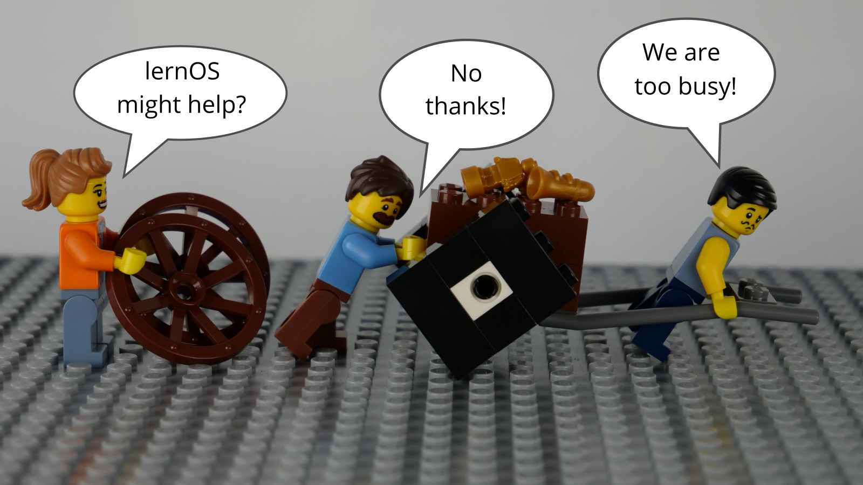

lernos Wheel People

Bei der Einführung neuer Praktiken geht es nicht nur darum, neue digitale Werkzeuge oder ausgefallene Methoden wie Design-denken, Abschaum und lautes arbeiten zu verwenden (Remeber: ein Narr mit einem Werkzeug ist immer noch ein Narr). Zum Wechsel von "Square wHeels "zu" Runden Rädern "müssen die Grundannahmen über die Welt, die persönlichen Fähigkeiten und die verwendeten Methoden und Werkzeuge berücksichtigt werden. lernos nennt diese drei Dimensionen Denkweise, skillset und Toolset. Fokussierung auf nur ein oder zwei der drei Dimensionen könnten schon helfen. Aber für die besten Ergebnisse sollten alle drei Dimensionen berücksichtigt werden.

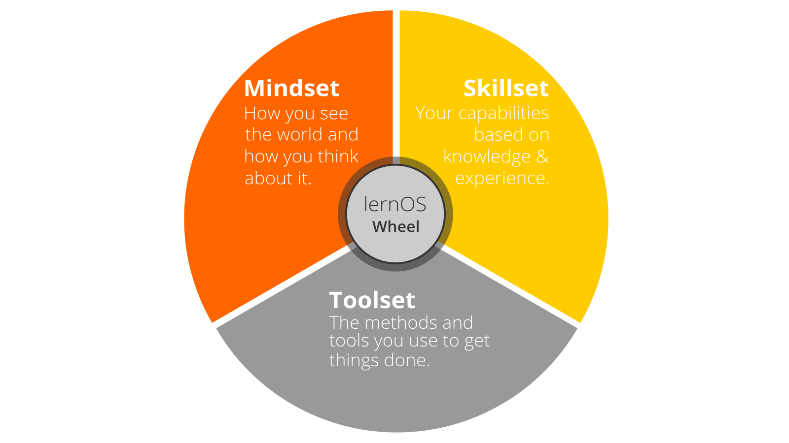

lernos Rad

## Denkweise-ihre Weltanschauung

Die Denkweise kann als Annahmen, Überzeugungen, Wahrnehmungen, Gedanken, Gefühle und Werte beschrieben werden, die zu einerKTIONEN und sichtbare Artefakte. Diese sichtbaren Artefakte sind alles, was man sehen, hören und fühlen kann. In einer Organisation können Artefakte Strukturen, Hierarchien, Prozesse, Architekturen, Bürodesign, physische Umwelt und IKT-Infrastruktur sein. Der einemssary-Werte zur erfolgreichen Verwendung von lernos werden in der Präambel der [Manifest für menschliche Führung](https://fuehrung-erfahren.de/wp-content/uploads/2018/02/Manifesto-for-Human-Leadership.pdf):

Wir glauben an die Kreativität und Motivation von Menschen. Wir betrachten die menschliche Führung als entscheidend in einer hoch vernetzten und hochkomplexen Welt. Wir verstehen die Aufgabe der Führung, das Leben zu dienen und nach Bedingungen zu streben, unter denen die Menschen in ihrer Vielfalt einen Beitrag zum besten p leisten können.ossible Art und Weise, in der Sie sich entwickeln und effektiv zusammenarbeiten können.

Das Kernprinzip einer Denkweise des 21. Jahrhunderts ist [Offenheit](https://en.wikipedia.org/wiki/Openness). Das bedeutet, offen zu sein für neue Erfahrungen, wissen und Ideen sowie der offene Austausch von wissen, Ideen und Inhalten (z.b. durch die [offene Definition](https://opendefinition.org/)). Sie sollten im Laufe der Zeit eine "offene erste Denkweise" entwickeln, wie Sie in der [Offenes erstes Manifest](http://innovationsbeirat.de/open-first/):



Offenes erstes Manifest von @ib_neudenker

**Protip:** Ihre Denkweise steht nicht fest, Sie können eine neue Denkweise entwickeln. Sehen Sie sich das Video von Carol Dweck an [Entwicklung einer Wachstums Mentalität](https://www.youtube.com/watch?v=hiiEeMN7vbQ) um mehr darüber zu erfahren.

## Skillset-ihre Fähigkeiten

Seit den 1980er Jahren dominieren Fähigkeiten wie die Lösung von nicht-routinemäßigen Problemen und die Interaktion mit anderen auf kreative Weise. Auch Automatisierung, künstliche Intelligenz und Maschine LeArning wird eine Menge von Aktivitäten ersetzen, die von Menschen in der Vergangenheit durchgeführt wurden. Um sich für das 21. Jahrhundert fit zu machen, müssen daher viele neue Fähigkeiten erworben werden. Dieses neue skillset kann als eine Kombination aus dem [Digicomp 2,1 Framework](https://ec.europa.eu/jrc/en/publication/eur-scientific-and-technical-research-reports/digcomp-21-digital-competence-framework-citizens-eight-proficiency-levels-and-examples-use) für digitale Kompetenzen und die [P21 Rahmen für das Lernen des 21. Jahrhunderts](http://www.p21.org/our-work/p21-framework) mit den 4C Lern-und Innovationsfähigkeiten (Kreativität, kritisches Denken, Kommunikation, Kollaboration):

1. **Kreativität und Innovation**

* Kreativ denken
* Kreativ mit anderen arbeiten
* Innovatio implementierenNs

1. **Kritisches Denken und Problem Lösung**

* Ermittlung von Bedürfnissen und technologischen Reaktionen
* Grund effektiv
* Urteile und Entscheidungen treffen
* Technische und nicht technische Probleme lösen
* Kreativ mit Technologien zur Lösung von Problemen

1. **Kommunikation**

* Artikulieren wennHTS und Ideen klar und effektiv
* Hören Sie effektiv auf, Bedeutung zu entschlüsseln
* Kommunikation nutzen, um zu informieren, zu unterrichten, zu motivieren und
* Nutzen Sie mehrere Medien und Technologien
* Kommunizieren Sie effektiv in verschiedenen Umgebungen (einschließlich mehrsprachig, multi-Cultural)

1. **Zusammenarbeit**

* Effektiv und respektvoll mit diversen Teams arbeiten
* Flexibilität und Bereitschaft üben, bei notwendigen Kompromissen hilfreich zu sein, um ein gemeinsames Ziel zu erreichen
* Übernahme der gemeinsamen Verantwortung für die gemeinsame Arbeit und Wert der einzelnen Beiträge
* Interaktion, Engagement, Austausch und Zusammenarbeit durch digitale Technologien
* Digitale Identität verwalten

1. **Informationen, Daten und Web-Alphabetisierung**

* Surfen, suchen, filtering Daten, Informationen und digitale Inhalte
* Auswertung und Verwaltung von Daten, Informationen und digitalen Inhalten
* Verwaltung von Daten, Informationen und digitalen Inhalten
* Schutz digitaler Geräte
* Schutz personenbezogener Daten und Datenschutz

1. **Digitale Content-Erstellung**

* Entwicklung digital Content
* Digitale Inhalte integrieren und neu ausarbeiten
* Umgang mit Urheberrechten und Lizenzen
* Programmierung, Scripting und Codierung

**Protip:** die Mozilla Foundation hat die [Web Literacy Framework](https://learning.mozilla.org/en-US/web-literacy) mit vielen Übungen zur Entwicklung digitaler Alphabetisierung und Fähigkeiten des 21. Jahrhunderts.

## Toolset-Methoden und Werkzeuge, die Sie verwenden

Mit dem Aufkommen von [Web 2,0](https://www.oreilly.com/pub/a/web2/archive/what-is-web-20.html) in 2005 Social Media und neue Methoden kamen auf. Nicht jeder muss alle Werkzeuge und Methoden kennen, aber es ist eine gute Idee, einen Überblick zu haben, die Prinzipien zu kennen und die richtigen Werkzeuge für sich selbst zu wählen. Das Gespräch Prism gibt einen Überblick über Web 2,0 Plattforms heute verfügbar:



Konversation Prism 5,0 von Brian Solis und jess3, conversationprism.com

Für einen Anfänger könnte dieses Prisma mit 28 Kategorien und Dutzenden von Werkzeugen überwältigend sein. Um mit der folgenden Kurzliste zu beginnen, gibt es einen kompakten Überblick über die MoSt relevante Werkzeuge (aphabetical Order):

1. **Digitales Notebook:** Evernote, OneNote, TiddlyWiki
2. **File Sharing:** Dropbox, Google Drive, Office 365, onedrive, SharePoint
3. **Messenger:** Microsoft Teams, Slack, threema, WeChat, WhatsApp, Telegram
4. **Mind Mapping:** FreeMind, Ithoughts, MindManager, MINDMEISTER, XMind
5. **Soziales Netzwerk:** professionelle soziale Netzwerke (LinkedIn, Xing, Twitter) sowie Unternehmens soziale Netzwerke (Jive, Yammer, IBM-Verbindungen, Arbeitsplatz durch Facebook)
6. **Video-Sharing:** Kaltura, Vimeo, ViMP, YouTube
7. **Webkonferenzen:** Google Hangout, GoToMeeting, Microsoft Teams, Skype, Skype für Unternehmen, WebEx, Zoom
8. **Weblog:** Medium, Tumblr, WordPress (Tipp: soziale Netzwerke bieten oft Blog-Funktionen)
9. **Wiki:** Confluence, MediaWiki, Wikipedia
10. **Arbeitskoordination:** asana, MICRosoft Planner, Microsoft to-do, trello

Neben technischen Werkzeugen steht auch eine neue Reihe hilfreicher Methoden zur Verfügung. Gute Beispiele sind BarCamps, Praxisgemeinschaften, Coworking, Design-denken, shipit-Tage (Alias FedEx-Tage), Zukunft rückwärts, immer tHings done, Hackathon, Wissenslandkarte, erlernte Lektionen, massive offene Online-Kurse, Podcast, Screencast, Scrum, und das Arbeiten laut. Das richtige Toolset hängt stark von Ihrem Leben oder Ihrem Beruf ab.

# lernos Circle-von Talking the Talk bis Walking the Spaziergang

Genug Theorie. Sie haben über die richtige Denkweise, Geschicklichkeit und Toolset für das 21. Jahrhundert gelesen. Jetzt ist es an der Zeit zu üben. Sie werden dies in einem Zeitraum von drei Monaten tun, genannt lernos Sprints. Um Peer-Support zu haben, sollten Sie nicht auf Ihrem eigenen b übenUT in einer Gruppe von 4-5 Personen namens lernos Circle. Ein Kreis ist ein [Peer Support](https://en.wikipedia.org/wiki/Peer_support) Gruppe, in der sich die Mitglieder gegenseitig mit Feedback, Erfahrung, wissen und Reflexion helfen. Der lernos-Kreis ist ein Kreis des Vertrauens: was im Kreis passiert, bleibt im Kreis! Die kreismitglieder werden wöchentlich ein Treffen mit einer Standard-Agenda haben, um Ihren Lernprozess Schritt für Schritt zu strukturieren.

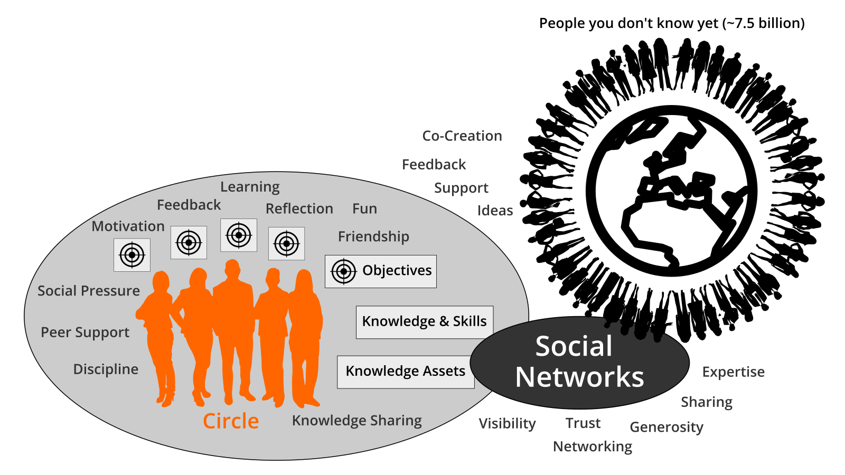

lernos Circle

Der Kreis trifft sich wöchentlich in einem Treffen mit dem Namen lernos weekly. die Wochenzeitung ist eine kurze Zeremonie, um Ergebnisse zu verfolgen, Übungen zu üben und sich für die nächste Woche zu motivieren. Im Kreis definiert jedes Mitglied persönliche Ziele und gewünschte Ergebnisse. Circle-Mitglieder lernen, sich zu teilen und Netzwerk zu bauen, um ein Netzwerk von Vertrauen und Beziehungen, die helfen, die persönlichen Ziele zu erreichen.

# lernos Sprint-Agile Planung und Ausführung

Kreismitglieder sollen Kreise wechseln können, wenn Sie wollen. Daher müssen die Kreise denselben Rhythmus haben. Aus diesem Grund hat lernOS wird in sogenannten Sprints von jeweils einem Vierteljahr (13 Wochen) praktiziert. So besteht ein Jahr aus vier lernos-Sprints:

|  |  |
| --- | --- |
| Datum | Sprint |
| **01.01.-31,03.:** | 01/yyyy |
| **01.04.-30,06.:** | 02/yyyy |
| **01.07.-30,09.:** | 03/yyyy |
| **01.10.-31,12.:** | 04/yyyy |

In der Woche 0 findet die Sprint Planung statt: versteht jeder den Vorgang? Wann wird das wöchentliche Treffen stattfinden? Welche Übungen werden für die Wochen ausgewählt? Wird das wöchentliche Treffen von Angesicht zu Angesicht oder virtuell organisiert? Welche Werkzeuge für die Communicatio verwendet werdenn und Dokumentation im Sprint? Ist jeder in der Lage, die Werkzeuge zu verwenden? Zusätzlich kann die Woche 0 für die strategische Planung genutzt werden: Was ist der Zweck? Was ist der wahre Norden? Was ist die Mission? Was sind bahnbrechende Ziele für die Zukunft? Was Ziele sein könntetives für den nächsten Sprint?

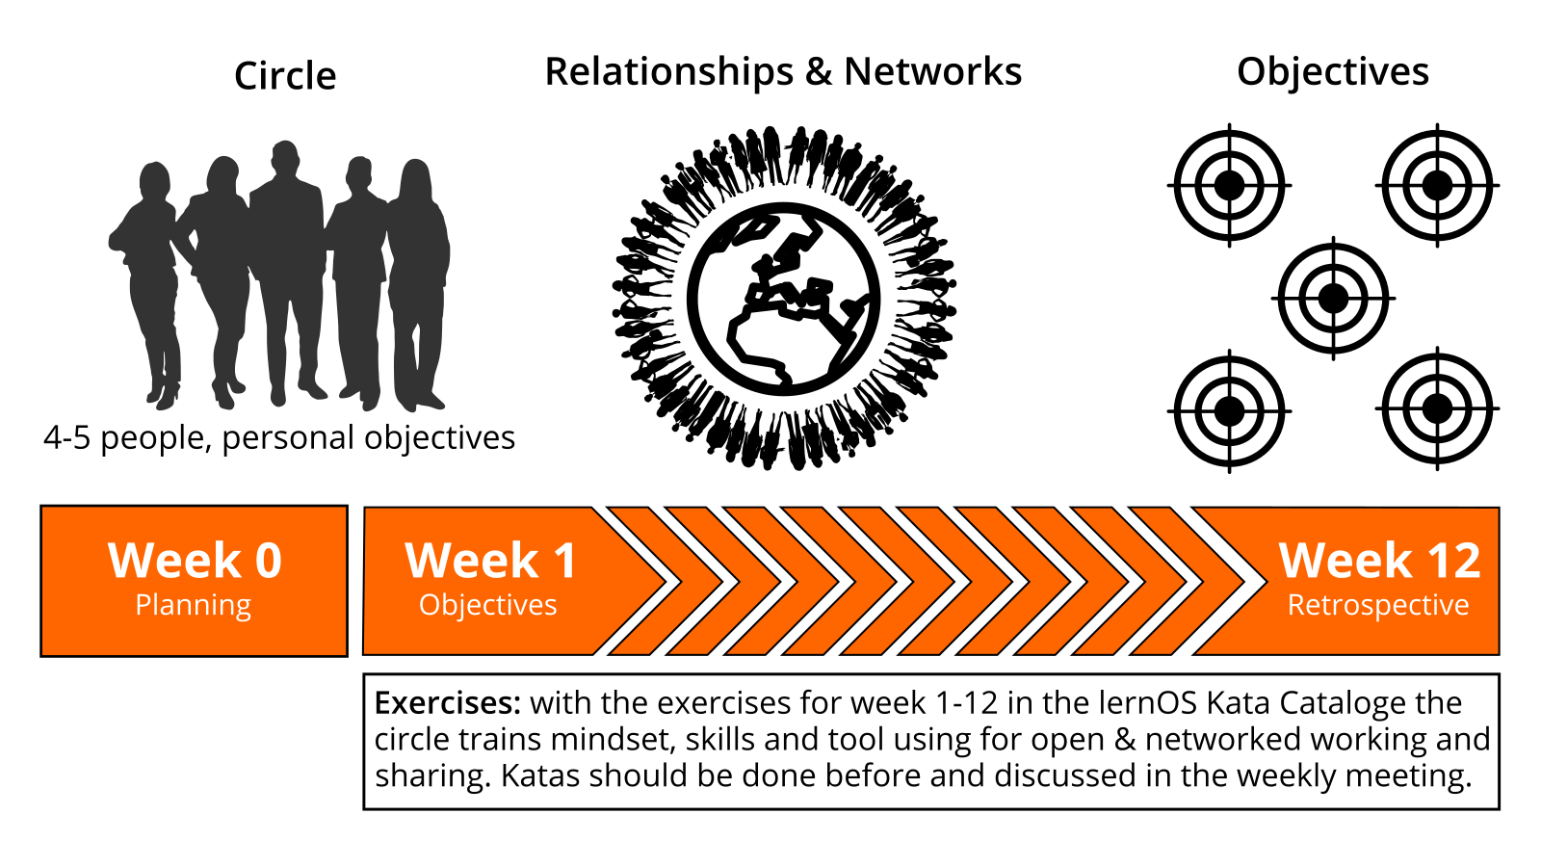

lernos Sprint

In den Wochen 1-12 findet das wöchentliche Treffen statt, wie es im Kapitel "lernos Circle" beschrieben wird. Die kreismitglieder arbeiten im Sprint an Ihren gewünschten Ergebnissen. Sie bauen ein Netzwerk auf, das Sie mit Ach unterstütztIhre Ziele zu erreichen. Die beiden "Pitstops" in Woche 4 und Woche 8 helfen, zu sehen, ob noch alle auf der Strecke sind. Wenn in der wöchentlichen Sitzung keine zusätzlichen Übungen gemacht werden, dauert es 15 Minuten. Wenn zusätzliche Übungen gewählt werden, werden bis zu 60 Minuten necessary für das treffen. Die Dokumentation für jede Übung ist im Kapitel "lernos Kata Katalog" zu haben.

# lernos Weekly-treffen Sie Ihre kreismitglieder jede Woche

Einmal in der Woche trifft sich ein lernos-Kreis. Jede Woche hat eine standardisierte Agenda mit einem Check-in, ein Check-out, und schlug Übungen namens lernos Katas. Die Zeitleiste für die Wochenzeitung kann auf die persönlichen Bedürfnisse übernommen werden (empfohlene Timeslot: Freitag zwischen 11 und 12 Uhr):

* **15 Minuten wöchentliches treffen:** nur Check-in und Check-out, um den Fortschritt zu verfolgen
* **30-60 Minuten wöchentliches treffen:** LIKE 15 Minuten plus Übungen aus dem lernos Kata Katalog

In der Sprint Planung in der Woche 0 können die kreismitglieder entscheiden, welche Übungen Sie im Kreis machen wollen und welche Sie sich anpassen oder auslassen wollen. Das wöchentliche Treffen könnte Face-to-FA seinCE oder virtuell. In jedem Fall sollte der Kreis zwischen den wöchentlichen Treffen eine digitale Infrastruktur für Kommunikation und Dokumentation einrichten. Die folgende Tabelle zeigt einige Werkzeuge, die in der Praxis bewährt sind (mehr dazu finden Sie in der [lernos wiki](https://github.com/simondueckert/lernos/wiki)):

|  |  |  |
| --- | --- | --- |
| Tool A-Z | Kommunikation | Dokumentation |
| Enterprise Social Network (ESN), z.b. IBM Connections, Jive, Yammer | **X** | **X** |
| appear.in | X |  |
| E-mail | X |  |
| Evernote |  | X |
| Facebook Group | **X** | **X** |
| Facebook Messenger | X |  |
| Google doc |  | X |
| Google Hangout | X |  |
| Gotomeeting | X |  |
| Jitsi | X |  |
| Microsoft Teams | **X** | **X** |
| Skype | X |  |
| Slack | X |  |
| Telegramm | X |  |
| Threema | X |  |
| Webex | X |  |
| WeChat | X |  |
| Whatsapp | X |  |
| Zoom | X |  |

**Protip:** Um eine gute Usability zu haben, wählen Sie ein Tool, das Kommunikation und Dokumentation unterstützt, z.b. eine [Facebook Group](https://www.facebook.com/help/1629740080681586) Oder [Microsoft Teams](https://products.office.com/en-us/microsoft-teams/group-chat-software). In einer Facebook-Gruppe kann man den Aktivitäts Strom zur Kommunikation nutzen und [gruppendocs](https://www.facebook.com/help/203003559734725) zur Dokumentation. In Microsoft-Teams können Sie den Kanal "General" für com verwendenmunication und Wiki-Seiten oder ein OneNote-Notebook zur Dokumentation.

## Woche 0-zusammenkommen & Sprint Planung

Wenn Sie neu im Kreis sind, werden Sie sich in der Woche 0 kennenlernen. Sie planen die administrativen Dinge wie wann Sie sich treffen, welche Werkzeuge für unse, wer ist der Moderator etc. Eines der größten Hindernisse für den kreisbetrieb ist Disziplin und Zeitmanagement. Sie sollten die Grundregeln für den Betrieb des Kreises bis zum Ende der Woche 0 festlegen.

* **Check-in:** Alle willkommen! *(5 Minuten)*
* **Zusammenkommen:** , die Bist du? Vorstellen. Fünf-Minuten-timebox pro Kreis Mitglied. *(25. Minute)*
* **Sprint Planung** siehe unten *(25. Minute)*
* **Check-out:** Was werde ich bis zur nächsten Woche tun? Eine Minute timebox pro Kreis Mitglied. *(5 Minuten)*

Definieren Sie einen Kreis Vermittler, der sich ums für Event-und Zeitmanagement. Der Moderator ist nicht der "Boss" des Kreises, sondern nur ein normales Mitglied, das sich um den reibungslosen Betrieb kümmert. Definieren Sie den Tag und die Uhrzeit Ihres wöchentlichen Kreis Treffens (Vorschlag: Freitag, 11-12 Uhr). Definieren Sie, ob Sie Face-to-Gesicht oder virtuell. Wenn Sie für virtuelle wöchentliche Diskussion gehen, wenn die Wochen 4, 7 und 12 von Angesicht zu Angesicht durchgeführt werden könnten. Wenn Sie das Tool, das Sie für die Web-Konferenz verwenden, virtuell definieren (z.b. Skype for Business, Zoom, appear.in). Entscheiden Sie, ob Sie weitere Werkzeuge für Co verwendenmmunication (z.b. WhatsApp, threema, Telegram, WeChat) und Dokumentation (z.b. OneNote, Evernote). Sprechen Sie auch über die Themen aus dem lernos-Rad (Mentalität, Geschicklichkeit, Toolset) und wenn Sie einige der dort aufgeführten Bereiche verbessern wollen.

* **Circle facilitatoR:** ...
* **Tag/Uhrzeit des wöchentlichen Treffens:** ... (legen Sie es jetzt in Ihren Kalender!:-)
* **Wöchentliche Treffen sind:** Face-to-Face/Virtual
* **Werkzeuge, die im Kreis verwendet werden:** ... (testen, ob jeder die Werkzeuge benutzen kann)

## Woche 1-Ihre Sprint-Ziele

In dieser Woche wählen Sie Ihre Ziele für diesen Sprint (ein oder mehrere, max. 5). Die Ziele könnten bis Woche 4, aber nicht später im Sprint verfeinert werden. Sie werden auch anfangen, über Menschen nachzudenken, die Ihnen bei ihren Zielen helfen könnten (denken Sie daran: Working Aleine ist Addition, die Zusammenarbeit ist Multiplikation!).

* **Check-in:** Was geschah seit dem letzten Check-in? Was hat sich in den wichtigsten Ergebnissen geändert? Was verlangsamt mich? Zwei minütige timebox pro Kreis Mitglied. *(10 Minuten)*
* **Übung:** [Warum bist du hier?](https://github.com/simondueckert/lernos/blob/master/lernOS%20Guide/en/lernOS-Guide-en.md#why-are-you-here) *(10 Minuten)*
* **Übung:** [Meine Ziele für die nächsten 12 Wochen](https://github.com/simondueckert/lernos/blob/master/lernOS%20Guide/en/lernOS-Guide-en.md#my-objectives-for-the-next-12-weeks) *(25. Minute)*
* **Übung:** [Menschen, die mit Ihrem Ziel (en)](https://github.com/simondueckert/lernos/blob/master/lernOS%20Guide/en/lernOS-Guide-en.md#people-related-to-your-objectives) *(20 Minuten)*
* **Check-out:** Was werde ich bis zur nächsten Woche tun? Eine Minute timebox pro Kreis Mitglied. *(5 Minuten)*

## Woche 2-shAring ist fürsorglich

In dieser Woche werden Sie über die Quantität und Qualität der Beziehungen nachdenken, die mit ihren Zielen zusammenhängen. Sie werden auch anfangen, Aufmerksamkeit, wissen, Erfahrungen und Vermögenswerte mit Ihrem Netzwerk zu teilen, um Vertrauen aufzubauen und Unterstützung zu erhalten.

* **Check-in:** Was geschah seit dem letzten Check-in? Was hat sich in den wichtigsten Ergebnissen geändert? Was verlangsamt mich? Zwei minütige timebox pro Kreis Mitglied. *(10 Minuten)*
* **Übung:** [Starke oder schwache Bindungen?](https://github.com/simondueckert/lernos/blob/master/lernOS%20Guide/en/lernOS-Guide-en.md#strong-or-weak-ties) *(5 Minuten)*
* **Übung:** [Ihre erste Erfahrungs Erfahrung](https://github.com/simondueckert/lernos/blob/master/lernOS%20Guide/en/lernOS-Guide-en.md#your-first-sharing-experience) *(40 Minuten*
* **Check-out:** Was werde ich bis zur nächsten Woche tun? Eine Minute timebox pro Kreis Mitglied. *(5 Minuten)*

## Woche 3-nutzen Sie den Netzwerk-Effekt

In dieser Woche werden Sie sicherstellen, dass Sie genügend Zeit haben, um Ihr Netzwerk zu vernetzen, zu teilen und zu pflegen. Sie wird dies tun, indem Sie Termine mit sich selbst machen. Sie werden auch darüber nachdenken, wie Sie das Intranet oder Internet nutzen, um mehr Menschen zu erreichen.

* **Check-in:** Was geschah seit dem letzten Check-in? Was hat sich in den wichtigsten Ergebnissen geändert? Was verlangsamt mich? Zwei Minuten timebox pro Kreis Mitglied. *(10 Minuten)*
* **Übung:** [Ein Termin mit sich selbst](https://github.com/simondueckert/lernos/blob/master/lernOS%20Guide/en/lernOS-Guide-en.md#an-appointment-with-yourself) *(15 Minuten)*
* **Übung:** [Web-Scale Networking nutzen](https://github.com/simondueckert/lernos/blob/master/lernOS%20Guide/en/lernOS-Guide-en.md#use-web-scale-networking) *(15 Minuten)*
* **Übung:** [Soziales Lob üben](https://github.com/simondueckert/lernos/blob/master/lernOS%20Guide/en/lernOS-Guide-en.md#practice-social-praise) *(15 Minuten)*
* **Check-out:** Was werde ich bis zur nächsten Woche tun? Eine Minute timebox pro Kreis Mitglied. *(5 Minuten)*

## Woche 4-PitStop 1

In dieser Woche sollten Ihre Ziele stabil sein, und Sie sollten eine klare Vorstellung haben, welche Leute im Netzwerk Ihnen helfen könnten, ihre Arbeit zu erledigen. Nehmen Sie sich diese Woche für einen kurzen "PitStop" zum Nachdenken, wenn alles gut für Sie und den Kreis funktioniert. Die nächsten vier Wochen werden Sie sich darauf konzentrieren, an der ersten Iteration ihrer wichtigsten Ergebnisse zu arbeiten.

* **Check-in:** Was geschah seit dem letzten Check-in? Was hat sich in den wichtigsten Ergebnissen geändert? Was verlangsamt mich? Zwei minütige timebox pro Kreis Mitglied. *(10 Minuten)*
* **Übung:** [Ton der Stimme in der Online-Kommunikation](https://github.com/simondueckert/lernos/blob/master/lernOS%20Guide/en/lernOS-Guide-en.md#tone-of-voice-in-online-communication) *(15 Minuten)*
* **Übung:** [Eine nützliche Ressource teilen](https://github.com/simondueckert/lernos/blob/master/lernOS%20Guide/en/lernOS-Guide-en.md#sharing-a-useful-resource) *(30 Minuten)*
* **Check-out:** Was werde ich bis zur nächsten Woche tun? Eine Minute timebox pro Kreis mEmber. *(5 Minuten)*

## Woche 5-Wer bin ich?

In dieser Woche hätten die Arbeiten an der ersten Iteration ihrer wichtigsten Ergebnisse beginnen sollen. Ziel ist es, eine [Minimum tragfähiges Produkt](https://en.wikipedia.org/wiki/Minimum_viable_product) (etwas, das funktioniert und das können Sie zeigen) bis Ende der Woche 8. Sie werden auch anfangen, darüber nachzudenken, welche Fakten und persönlichen Informationen für Ihr Netzwerk relevant sein könnten.

* **Check-in:** Was geschah seit dem letzten Check-in? Was hat sich in den wichtigsten Ergebnissen geändert? Was ist Slowing Me Down? Zwei minütige timebox pro Kreis Mitglied. *(10 Minuten)*
* **Übung:** [25 zufällige Fakten über mich](https://github.com/simondueckert/lernos/blob/master/lernOS%20Guide/en/lernOS-Guide-en.md#25-random-facts-about-me) *(25. Minute)*
* **Übung:** [Tragen Sie selbst](https://github.com/simondueckert/lernos/blob/master/lernOS%20Guide/en/lernOS-Guide-en.md#contribute-your-self) *(20 Minuten)*
* **Check-out:** Was werde ich bis zur nächsten Woche tun? Eine Minute timebox pro Kreis Mitglied. *(5 Minuten)*

## Woche 6-Update your digital Twin

In dieser Woche werden Sie sich im Intranet oder Internet umschauen. Wenn Ihre digitalen Zwillinge (z.b. Website, Blog, Profil) nicht mit Ihren Erkenntnissen aus der letzten Woche übereinstimmen, werden Sie Ihre Profile aktualisieren.

* **Überprüfenin** Was geschah seit dem letzten Check-in? Was hat sich in den wichtigsten Ergebnissen geändert? Was verlangsamt mich? Zwei minütige timebox pro Kreis Mitglied. *(10 Minuten)*
* **Übung:** [Gehen Sie Google selbst!](https://github.com/simondueckert/lernos/blob/master/lernOS%20Guide/en/lernOS-Guide-en.md#go-google-yourself) *(10 Minuten)*
* **Übung:** [Aktualisieren Sie Ihren digitalen Twin](https://github.com/simondueckert/lernos/blob/master/lernOS%20Guide/en/lernOS-Guide-en.md#update-your-digital-twin) *(20 Minuten)*
* **Übung:** [Zeit für die Herstellung von Verbindungen](https://github.com/simondueckert/lernos/blob/master/lernOS%20Guide/en/lernOS-Guide-en.md#spend-time-on-making-connections) *(15 Minuten)*
* **Check-out:** Was werde ich bis zur nächsten Woche tun? Eine Minute timebox pro Kreis Mitglied. *(5 Minuten)*

## Woche 7-ihre Vision geht Digital

In dieser Woche werden Sie daran arbeiten, die erste Iteration Ihres minimalen lebensfähigen Produktes zu beenden. Sie werden auch anfangen, sich vorzustellen, dass ichn die Zukunft, indem Sie einen Brief an Ihr zukünftiges selbst schreiben. Und Sie werden Ihrem Netzwerk dabei helfen, Sie zu unterstützen, indem Sie Ihre Vision und ihre Ziele auf Ihren Online-Profilen sichtbar machen.

* **Check-in:** Was geschah seit dem letzten Check-in? Was hat sich in den wichtigsten Ergebnissen geändert? Was verlangsamt mich? Zwei minütige timebox pro Kreis Mitglied. *(10 Minuten)*
* **Übung:** [Schreiben Sie einen Brief an Sier Future Self](https://github.com/simondueckert/lernos/blob/master/lernOS%20Guide/en/lernOS-Guide-en.md#write-a-letter-to-your-future-self) *(35 Minuten)*
* **Übung:** [Ihre Ziele teilen](https://github.com/simondueckert/lernos/blob/master/lernOS%20Guide/en/lernOS-Guide-en.md#share-your-objectives) *(10 Minuten)*
* **Check-out:** Was werde ich bis zur nächsten Woche tun? Eine Minute timebox pro Kreis Mitglied. *(5 Minuten)*

## Woche 8-PitStop 2

In dieser Woche sollte die erste Iteration ihrer wichtigsten Ergebnisse vorliegen. Reden Sie darüber oder zeigen Sie Sie im Check-in. Als Sie erfahren haben, dass Sie gezögert haben, an Ihrem Schlüssel-Re zu arbeitenSultS Sie werden über einige "Procrastination Gegenmaßnahmen" erfahren.

* **Check-in:** Was geschah seit dem letzten Check-in? Was hat sich in den wichtigsten Ergebnissen geändert? Was verlangsamt mich? Zwei minütige timebox pro Kreis Mitglied. *(10 Minuten)*
* **Übung:** [Stop Procrastination!](https://github.com/simondueckert/lernos/blob/master/lernOS%20Guide/en/lernOS-Guide-en.md#stop-procrastination) *(20 Minuten)*
* **Übung:** [Erstellen Sie Ihr eigenes Burn Down Diagramm](https://github.com/simondueckert/lernos/blob/master/lernOS%20Guide/en/lernOS-Guide-en.md#create-your-own-burn-down-chart) *(10 Minuten)*
* **Übung:** [Anderen helfen, sich anzuschließen](https://github.com/simondueckert/lernos/blob/master/lernOS%20Guide/en/lernOS-Guide-en.md#help-others-to-connect) *(15 Minuten)*
* **Check-out:** Was werde ich bis zur nächsten Woche tun? Eine Minute timebox pro Kreis Mitglied. *(5 Minuten)*

## 9. Woche-Ihr Wissens Vermögen

In dieser Woche werden Sie mit der Arbeit an der zweiten Iteration ihrer wichtigsten Ergebnisse beginnen. In Additiauf Sie reflektieren Sie Ihre Top-10-Wissenswerte und die Wissensbereiche, die Sie zu Ihrem Netzwerk beitragen können.

* **Check-in:** Was geschah seit dem letzten Check-in? Was hat sich in den wichtigsten Ergebnissen geändert? Was verlangsamt mich? Zwei minütige timebox pro Kreis Mitglied. *(10 Minuten)*
* **Übung:** [Ihre Top-10-Assets](https://github.com/simondueckert/lernos/blob/master/lernOS%20Guide/en/lernOS-Guide-en.md#your-top-10-assets) *(30 Minuten)*
* **Übung:** [Die Dinner Table University](https://github.com/simondueckert/lernos/blob/master/lernOS%20Guide/en/lernOS-Guide-en.md#the-dinner-table-university) *(15 Minuten)*
* **Check-out:** Was werde ich bis zur nächsten Woche tun? Eine Minute timebox pro CIRCLe Member. *(5 Minuten)*

## Woche 10-Networking und Sharing Time

In dieser Woche werden Sie eine Checkliste verwenden, um weitere Vermögenswerte zu finden, die im Netzwerk geteilt werden können. Sie werden ein Zeitmanagement-System erstellen, das sicherstellt, dass Sie genügend Zeit für Networking haben und ShariNg. Und Sie werden lernen, dass manchmal zuhören wichtiger ist als senden.

* **Check-in:** Was geschah seit dem letzten Check-in? Was hat sich in den wichtigsten Ergebnissen geändert? Was verlangsamt mich? Zwei minütige timebox pro Kreis Mitglied. *(10 Minuten)*
* **Übung:** [Was kann ich beitragen?](https://github.com/simondueckert/lernos/blob/master/lernOS%20Guide/en/lernOS-Guide-en.md#what-can-i-contribute) *(20 Minuten)*
* **Übung:** [Meine Vernetzung und Sharing Time](https://github.com/simondueckert/lernos/blob/master/lernOS%20Guide/en/lernOS-Guide-en.md#my-networking-and-sharing-time) *(10 Minuten)*
* **Übung:** [Versuchen Sie diese verrückte Methode namens "Fragen"!](https://github.com/simondueckert/lernos/blob/master/lernOS%20Guide/en/lernOS-Guide-en.md#try-this-crazy-method-called-asking) *(15 Minuten)*
* **Check-out:** Was werde ich bis zur nächsten Woche tun? Eine Minute timebox pro Kreis Mitglied. *(5 Minuten)*

## Woche 11-die Macht der Gemeinden

In dieser Woche werden Sie nach Gemeinden suchen, die mit zu Ihren Zielen. Sie werden lernen, die DNA von Gemeinschaften zu entschlüsseln. Sie werden auch darüber nachdenken, eine eigene Gemeinschaft zu gründen, um Ihre Ziele zu unterstützen.

* **Check-in:** Was geschah seit dem letzten Check-in? Was hat sich in den wichtigsten Ergebnissen geändert? Was verlangsamt mich? Zwei minütige timebox pro Kreis Mitglied. *(10 Minuten)*
* **Übung:** [Finden Sie Gemeinschaften, die mit Ihrem OBJEC verbunden sindtives](https://github.com/simondueckert/lernos/blob/master/lernOS%20Guide/en/lernOS-Guide-en.md#find-communities-related-to-your-objectives) *(15 Minuten)*
* **Übung:** [Wer sind die ersten und zweiten Tänzer?](https://github.com/simondueckert/lernos/blob/master/lernOS%20Guide/en/lernOS-Guide-en.md#who-are-the-first-and-second-dancers) *(15 Minuten)*
* **Übung:** [Wollen Sie eine eigene Community Gründen?](https://github.com/simondueckert/lernos/blob/master/lernOS%20Guide/en/lernOS-Guide-en.md#do-you-want-to-start-your-own-community) *(15 Minuten)*
* **Check-out:** Was werde ich bis zur nächsten Woche tun? One Minute timebOchse pro Kreis Mitglied. *(5 Minuten)*

## Woche 12-reflektieren und feiern

In dieser Woche sollte die endgültige Iteration ihrer wichtigsten Ergebnisse vorliegen. Reden Sie darüber oder zeigen Sie Sie im Check-in. Sie werden über die Kreis Erfahrung reflektieren und darüber nachdenken, wie man Sustadabei. Nach der Woche sollten Sie sich etwas Zeit nehmen und ihren Erfolg feiern!

* **Check-in:** Was geschah seit dem letzten Check-in? Was hat sich in den wichtigsten Ergebnissen geändert? Was verlangsamt mich? Zwei minütige timebox pro Kreis Mitglied. *(10 Minuten)*
* **Übung:** [Ihr Eureka-Moment](https://github.com/simondueckert/lernos/blob/master/lernOS%20Guide/en/lernOS-Guide-en.md#your-eureka-moment) *(15 Minuten)*
* **Übung:** [Erstellen Sie Ihre Zeitkapsel](https://github.com/simondueckert/lernos/blob/master/lernOS%20Guide/en/lernOS-Guide-en.md#create-your-time-capsule) *(15 Minuten)*
* **Übung:** [Wiederholung ist der Schlüssel zur Meisterschaft](https://github.com/simondueckert/lernos/blob/master/lernOS%20Guide/en/lernOS-Guide-en.md#repetition-is-the-key-to-mastery) *(15 Minuten)*
* **Check-out:** Partyzeit! *(5 Minuten)*

# lernos Kata Katalog-Übungen, um sich selbst zu qualifizieren

Wie werden Sie ein großartiger Musiker? Es ist gut to kennen Sie die Theorie und um die Mechanik ihres Instruments zu verstehen. Es hilft auch, wenn man Talent hat. Aber echte Meisterschaft kommt vom üben, der Anwendung der Theorie immer und immer wieder, mit Feedback, um jedes Mal besser zu werden. lernos verwendet einen Katalog von exercises rief "Katas" an, um neue Fähigkeiten auszubilden. Die Standard-Agenda für die wöchentliche Sitzung Referenz einige der Katas. Auf diese Weise können eine oder mehrere Übungen während eines 12-wöchigen selbstgesteuerten Lernprogramms im Kreis geübt werden.

**Protip:** in viel circlEs ist die timebox für das Ausführen einer Übung im Kreis zu kurz. Sie können die Methode verwenden [umgekehrtes Klassenzimmer](https://en.wikipedia.org/wiki/Flipped_classroom): jedes Kreis Mitglied bereitet die Übungen als "Hausaufgaben" vor, so dass Sie hamehr Zeit, um Ergebnisse im Kreis zu besprechen.

## Warum bist du hier?

Was ist Ihre Motivation, sich diesem Kreis anzuschließen? Zu oft versuchen wir, die Dinge zu ändern, indem wir mit neuen Methoden und Werkzeugen beginnen, aber das "Warum" ist unklar. Simon Sinek erklärte mit seinem "goldenen Kreis", dass man mit dem "Warum" beginnen und dann über das "wie" und das "was" nachdenken solle.

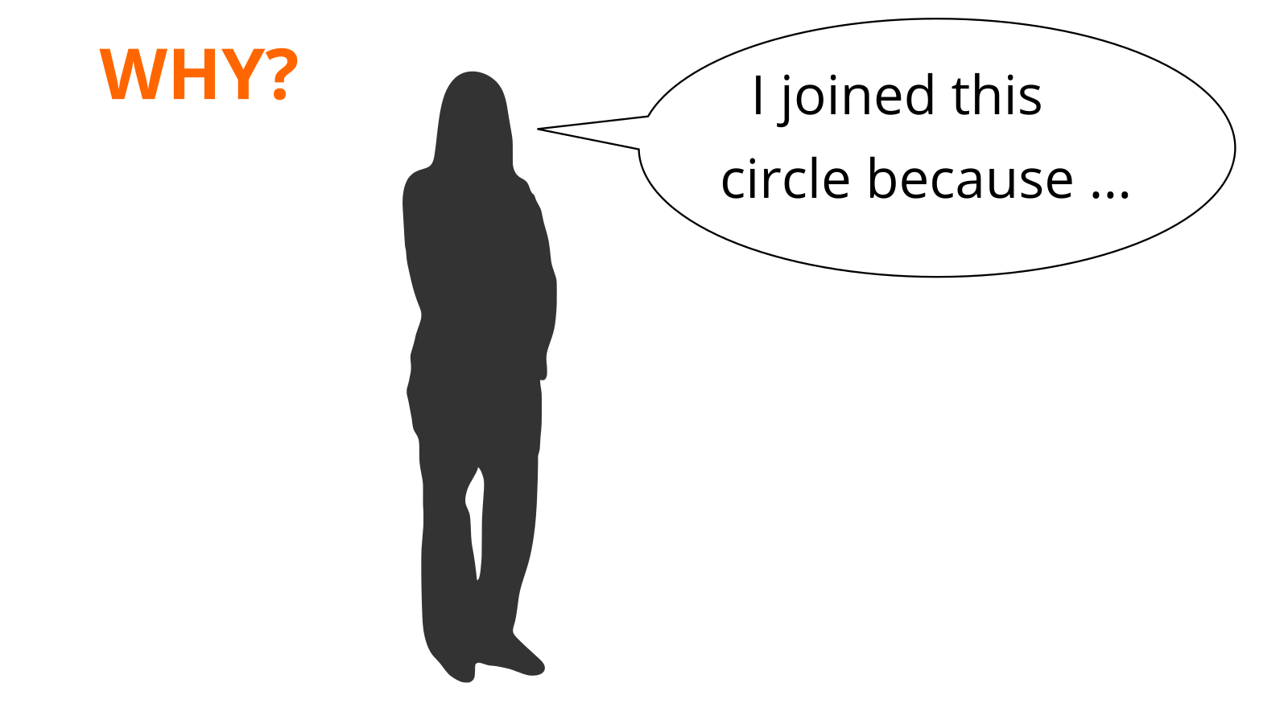

Warum bist du hier?

**Übung (10 Minuten):**

Vervollständigen Sie den Satz: *Ich bin diesem Kreis beigetreten, weil...*

Teilen Sie Ihre Gründe im Kreis.

**Further Informationen:**

* Video [Wie große Führungspersönlichkeiten zum Handeln anregen](https://www.ted.com/talks/simon_sinek_how_great_leaders_inspire_action) mit Simon sinek

## Meine Ziele für die nächsten 12 wirEks

Was wollen Sie in den nächsten zwölf Wochen erreichen? Wählen Sie ein Ziel, das Sie wirklich interessiert, und Sie können Fortschritte in Richtung im Sprint zu machen. Das Ziel könnte ein offenes und exploratives sein wie "Ich will etwas über digitale leadersh lernenIP ". Es könnte Ihnen helfen, die intelligenten oder schnellen Kriterien zu nutzen, um Ihr Ziel zu formulieren (siehe unten). Sie können auch die okr-Methode von Google verwenden, um messbare Schlüsselergebnisse zu erhalten (siehe Protip).

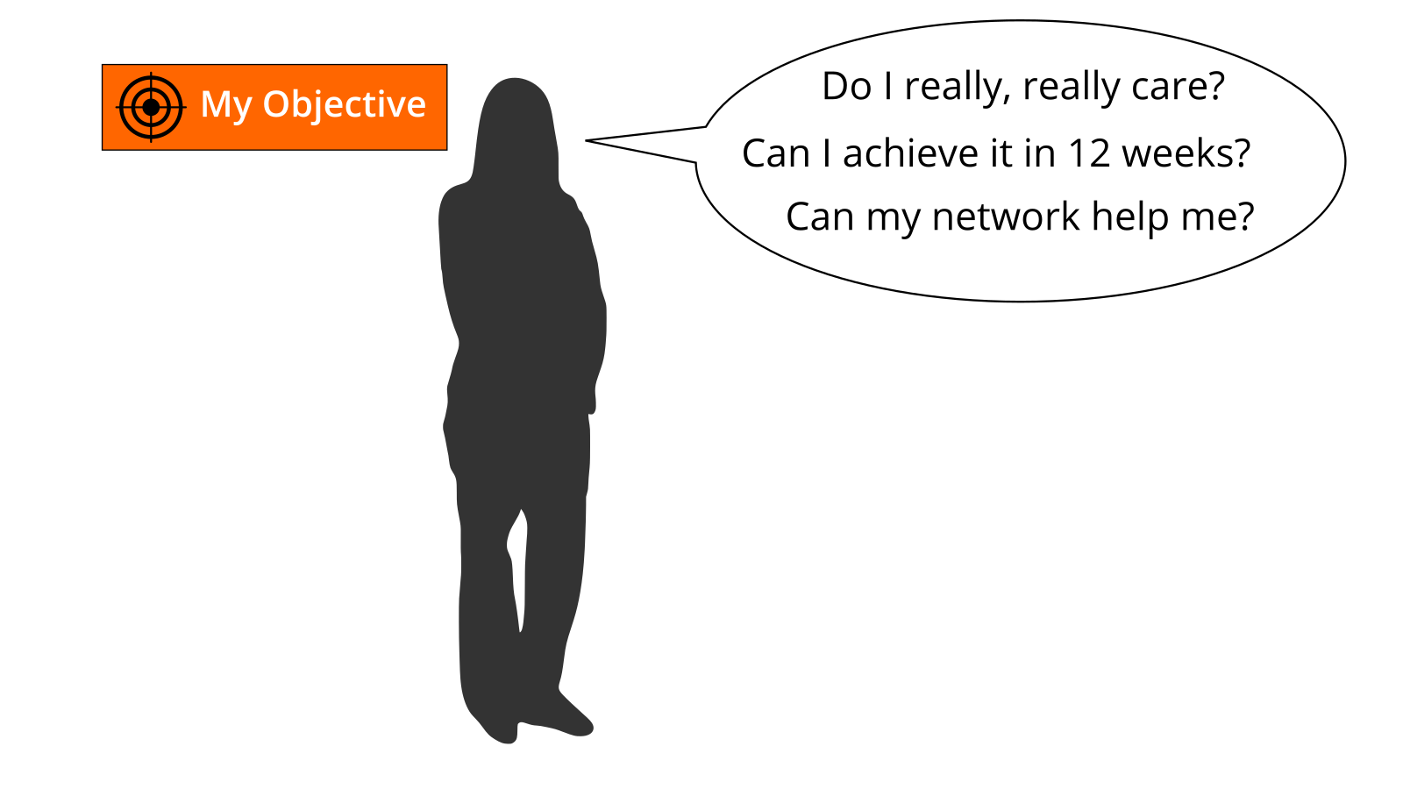

Meine Ziele für die nächsten 12 Wochen

**Smart Criteria (von George Doran):**

* **SpeciFic:** einen speziellen Verbesserungs Bereich anvisieren.
* **Messbare:** quantifizieren oder zumindest einen Indikator für den Fortschritt suggerieren.
* **Erreichbar:** Vergewissern Sie sich, dass das Ziel realistisch ist.
* **Relevanten:** motivieren Sie sich durch Ziele, die Ihnen am meisten sorgen.
* **Zeitlich gebunden:** Geben Sie an, wann die Ergebnisse erzielt werden können.

**Schnelle Kriterien (durch das strategische Agility-Projekt):**

* **Häufig diskutiert:** Ziele sollten in laufende Diskussionen eingebettet werden, um den Fortschritt zu überprüfen, Ressourcen zuzuweisen, Initiativen zu priorisieren und Feedback zu geben.
* **Ehrgeizige:** Ziele sollten schwierig, aber nicht unmöglich zu erreichen sein.
* **Bestimmten:** Ziele werden in konkrete Metriken und Meilensteine übersetzt, die Klarheit darüber erzwingen, wie man jedes Ziel erreicht und den Fortschritt misst.
* **Transparent:** Ziele und aktuelle Performance ShoULD öffentlich gemacht werden, damit alle Mitarbeiter sehen können.

**Übung (25 Minuten):**

Wählen Sie ein Ziel für die nächsten 12 Wochen. Verwenden Sie die Fragen "muss ich wirklich, wirklich aufpassen?", "kann ich das in 12 Wochen erreichen?", und "kann mein Netzwerk mir helfen?", um zu testen, ob das Ziel ansprechbar istIATE für den Sprint. Wenn Sie Probleme haben, ein gutes Ziel zu finden, denken Sie an Ziele, die ihre Rollen, Aktivitäten oder Projekte unterstützen. Wenn Sie dazu beitragen wollen, die Welt zu einem besseren Ort zu machen, können Sie auch ein Ziel wählen, das mit dem [17 nachhaltige Entwicklungsziele der Vereinten Nationen](https://www.un.org/sustainabledevelopment/sustainable-development-goals/).

**Protip:** Verwenden Sie die Prinzipien von Ziel-und Schlüssel Ergebnissen (okr), um Ihr Ziel anzugeben. Definieren Sie ein Ziel und schreiben Sie es auf Unten. Um Ihnen zu helfen, den Fortschritt zu verfolgen, definieren Sie 2-4 Schlüsselergebnisse pro Ziel. Sie sollten in der Lage sein, die wichtigsten Ergebnisse auf einer Skala von 0,0-1.0 zu messen. Um sich ehrgeizige Ziele zu setzen, gilt eine Fertigstellungs Rate von 0,7 als Erfolg.

*I will (OBJECtive):* ...

*gemessen an (Schlüsselergebnisse):*

1. …
2. …
3. …
4. …

Teilen Sie Ihre Ziele (n) im Kreis (10 Minuten).

**lernos Canvas:** Ziele in den Baustein "meine Ziele" setzen. Sie können auch weitere klebrige Notizen für die wichtigsten Ergebnisse hinzufügen.

**Weitere Informationen:**

* Wikipedia-Artikel [Kluge Kriterien](https://en.wikipedia.org/wiki/SMART_criteria)
* MIT Sloan article [Mit Toren, schnelle Beats Smart](https://sloanreview.mit.edu/article/with-goals-fast-beats-smart/)
* Ted Talk [Wie wir die Welt durch 2030 zu einem besseren Ort machen können](https://www.youtube.com/watch?v=o08ykAqLOxk)
* Video [Wie Google Ziele setzt: okrs](https://www.youtube.com/watch?v=mJB83EZtAjc) mit Google Ventures Partner Rick Klau
* Buch [Einführung in okrs](https://www.oreilly.com/business/free/files/introduction-to-okrs.pdf) von Christina Wodtke
* Buch [The Beginner es Guide to okr](https://felipecastro.com/resource/The-Beginners-Guide-to-OKR.pdf) von Felipe Castro

## Menschen, die mit ihren Zielen verbunden sind

Die meisten Aufgaben, die wir erledigen, haben andere schon früher erledigt. Die meisten Fehler, die wir machen, sind schon in der Vergangenheit gemacht worden. Sie können Zugang zu wissen und Erfahrungen erhalten relan Ihre Ziele gewöhnt, indem Sie mit Menschen innerhalb und außerhalb Ihres Unternehmens in Kontakt treten. Starke Beziehungen basieren auf Vertrauen, teilen und Fürsorge. [Dale Carnegie](https://en.wikipedia.org/wiki/Dale_Carnegie) sagte: "Sie können mehr machen Freunde in zwei Monaten, indem Sie sich für andere Menschen interessieren, als Sie können in zwei Jahren, indem Sie versuchen, andere Menschen für Sie interessiert zu bekommen ". Wie kommt man also mit Menschen in Kontakt, die mit ihren Zielen in Verbindung stehen und die Beziehung entwickeln?

**Übung (20 Minuten):**

Erstellen Sie eine Liste von mindestens zehn Personen, die mit ihren Zielen in Zusammenhang stehen. Wenn Sie die Leute nicht namentlich kennen, können Sie auch Rollen oder Beschreibungen auf die Liste setzen (z.b. "Head of HR in Company XY"). Nutzen Sie ihre Kontaktlisten oder interne und externe soziale Netzwerke, die Sie nutzen mehr Menschen zu finden.

1. …
2. …
3. …
4. …
5. …
6. …
7. …
8. …
9. …
10. …

Teilen Sie Ihre Liste im Kreis und lassen Sie andere helfen, Sie zu vervollständigen (10 Minuten).

**lernos Canvas:** Sammeln Sie Personen im Zusammenhang mit Ihrem Ziel in den Baustein "meine Beziehungen". Sie können Sie nach Priorität oder intern/extern sortieren, wenn Sie möchten.

**Weitere Informationen:**

* Video [Soziale Netzwerke in schlichtem Englisch](https://www.youtube.com/watch?v=6a_KF7TYKVc)

## Starke oder schwache Bindungen?

How stark ist das Verhältnis zu den Menschen, die mit ihren Zielen verbunden sind? Die Verbindung zwischen den Menschen in einem sozialen Netzwerk kann durch die Menge der zusammen verbrachten Zeit, die emotionale Intensität, das Niveau der Intimität und des Vertrauens, und die gegenseitige Servi definiert werdenCES (gegenseitig helfen). Es gibt drei Ebenen [zwischenmenschliche Bindungen](https://en.wikipedia.org/wiki/Interpersonal_ties) haben können:

1. **Abwesend:** man kennt sich nicht
2. **Schwach:** Du bist irgendwie verbunden, du hast Interaktionen in der Vergangenheit gehabt
3. **Starke:** You regelmäßig interagieren, treffen, einander helfen

**Übung (5 Minuten):**

Nehmen Sie Ihre Beziehungs Liste und bewerten Sie jede Beziehung als 1 (abwesend), 2 (schwach) oder 3 (stark), um eine Vorstellung davon zu bekommen, welche Beziehungen in Zukunft vertieft werden sollten. Markieren Sie die Beziehungen thbei Ihnen wollen Sie sich in Zukunft vertiefen.

**lernos Canvas:** Legen Sie die Noten (1-3) auf die klebrigen Noten in Abschnitt "meine Beziehungen".

**Weitere Informationen:**

* Video [Soziale Netzwerke und einen Job bekommen](https://www.youtube.com/watch?v=g3bBajcR5fE) mit Mark Granovetter
* Artikel [Die Stärke schwacher Bindungen](http://www.cs.umd.edu/~golbeck/INST633o/granovetterTies.pdf) von Mark Granovetter

## Ihre erste Erfahrungs Erfahrung

Teilen ist Fürsorge! In der digitalen Welt wird Sharing oft als Zugang zu Dateien oder digitalen Inhalten in einem Online-Raum gesehen. Aber es kann auch so einfach sein, wie die Aufmerksamkeit mit einer anderen Person zu teilen, indem man ihm folgt, seinen Inhalt mag oder subscriBing auf seine Website. Indem Sie teilen, vertiefen Sie Ihre Beziehungen mit jedem Beitrag, den Sie machen, und die Leute in Ihrem Netzwerk werden mehr bereit sein, Sie mit ihren Zielen zu unterstützen. Wissenswerte und digitale Vermögenswerte haben eines gemeinsam: Sie sind reSources, die durch den Einsatz zunehmen! Tipp: Achten Sie auf Rechts-und Datenschutzfragen, wenn Sie wissen oder Inhalte aus Ihrer Organisation mit externen teilen.

**Übung (40 Minuten):**

Gehen Sie durch ihre Beziehungs Liste und suchen Sie nach einer Art Online-PresENCE für jede Person (z.b. Website, Blog, Profil im sozialen Netzwerk). Suchen Sie nach Möglichkeiten, um etwas Aufmerksamkeit zu teilen. Dies kann ein Follow-Button, ein like-Button, ein Abonnement-Feld, eine fünf-Sterne-Bewertung, ein Kommentarfeld oder ein Kontaktformular sein. Machen mindestens fünf Erfahrungsaustausch:

1. …
2. …
3. …
4. …
5. …

Besprechen Sie Ihre Erfahrungsaustausch im Kreis (20 Minuten).

**lernos Canvas:** Wenn Sie Leute aus ihrer Beziehungs Liste in einem internen oder externen sozialen Netzwerk finden, listet das Netzwerk im Baustein "My Social netwoRKS ".

## Ein Termin mit sich selbst

Verbringen Sie genügend Zeit für Ihre persönliche Entwicklung und für die Arbeit an Ihren persönlichen Zielen? Viele Menschen sind mit ihren täglichen Aufgaben beschäftigt und kümmern sich nicht genug für ihre Entwicklung und Ihr Wohlbefinden. Ein guter Ansatz ist es, einen Termin mit sich selbst zu vereinbaren und diese Zeit in Ihrem Kalender zu reservieren. Ein Freitagnachmittag oder ein anderer Tag ohne regelmäßige Veranstaltungen funktioniert gut.

**Übung (15 Minuten):**

Überprüfen Sie Ihren Kalender aND sehen Sie, wann ein Termin mit sich selbst passt. Eine Stunde oder sogar 30 Minuten pro Woche ist ein guter Ausgangspunkt. Setzen Sie einen Termin mit sich in den Kalender. Wenn möglich, machen Sie es zu einem wiederkehrenden Ereignis, so dass die Zeit für sich selbst zur Gewohnheit werden kann. Make at lOst fünf Termine:

1. …
2. …
3. …
4. …
5. …

Besprechen Sie Ihre Zugänglichkeit im Kreis.

## Web-Scale Networking nutzen

Wenn Sie mit Individuen interagieren, wachsen Sie Ihr Netzwerk im Laufe der Zeit. Aber wenn man mit ganzen Gruppen interagiert oder Communitäten können Sie Ihre Reichweite skalieren. Sie werden für immer mehr Menschen sichtbar und ihre Beiträge bringen Wert auf die Gruppe. Beispiele für solche Gruppen sind Online-Communities, Praxisgemeinschaften, Nutzergruppen, Diskussionsforen und regelmäßige Meetups.

**Exercise (15 Minuten):**

Suchen Sie im Internet (z. [LinkedIn-Gruppen](https://www.linkedin.com/groups), [Facebook Groups](https://www.facebook.com/groups), [XING Groups](https://www.xing.com/communities), [Meetup.com](https://www.meetup.com), [Reddit.com](https://www.reddit.com/reddits/)) oder Intranet (z.b. Enterprise Social Network, Soziales Intranet), um mindestens fünf Gruppen zu finden, die mit ihren Zielen in Zusammenhang stehen:

1. …
2. …
3. …
4. …
5. …

Besprechen Sie die Gruppen Listen im Kreis und erhalten Sie weitere Anregungen. Einen kleinen Beitrag für mindestens eine der Gruppen danach leisten.

**lernos Canvas:** Verwenden Sie den Baustein "meine sozialen Netzwerke", um Gruppen oder Gemeinschaften aufzulisten, die mit Ihrem Ziel in Zusammenhang stehen.

## Soziales Lob üben

Wie fühlt es sich an, wenn jemand Ihr Wissen oder Ihre Inhalte nutzt und hinterher einfach "Danke" sagt? Fast jeder weiß das zu schätzen. Es ist also eine gute Gewohnheit, keine Inhalte zu nehmen oder ceine Selbstverständlichkeit, aber seien Sie dankbar und bringen Sie Ihre Dankbarkeit zumindest von Zeit zu Zeit zum Ausdruck.

**Übung (15 Minuten):**

Denken Sie an zwei Beispiele, in denen wissen oder Inhalte einer anderen Person Ihnen geholfen haben, ihre Ziele zu erreichen. Erstellen Sie eine Nachricht (eine private und eine Öffentlichkeit), um ihre Dankbarkeit gegenüber dieser Person auszudrücken. Das könnte eine private e-Mail-Nachricht oder ein Kommentar in einem Blog oder sozial Profil sein:

1. …
2. …

**lernos Canvas:** Fügen Sie zwei Personen hinzu, die Ihnen vor dem Baublock "meine Beziehungen" geholfen haben.

## Ton der Stimme in der Online-Kommunikation

Haben Sie den gleichen Ton, wenn Sie online kommunizieren, dann haben Sie im wirklichen Leben? Schreiben Sie e-Mails mit dem gleichen Ton, wie Sie mit der Person in einem Gesicht sprechen würden-zu-Face-treffen? Oft ist der Ton in der Online-Kommunikation härter und rauer, als er sein sollte. Das gilt für e-Mails, Nachrichten, Diskussionsforen und Blog-Kommentare. Das ist ein Hindernis für die Entwicklung von Vertrauen und einem unterstützenden Netzwerk.

**Übung (15 Minuten):**

Gehen Sie durch Ihren e-Mail-Inbox oder Ihre Nachrichten in sozialen Netzwerken Welche e-Mail zeigt einen Mangel an Empathie oder einen falschen Ton? Stellen Sie sich vor, Sie sind der Absender. Welche Art von Botschaft hätte die Chance erhöht, eine wertvolle Antwort zu bekommen? Finden Sie mindestens fünf examplEs

1. …
2. …
3. …
4. …
5. …

Diskutieren Sie die Beispiele im Kreis.

**Weitere Informationen:**

* Video [E-Mail im wirklichen Leben](https://www.youtube.com/watch?v=HTgYHHKs0Zw)

## Eine nützliche Ressource teilen

Wann war das letzte Mal Sie haben eine wertvolle Ressource mit einer Person oder Gruppe geteilt, ohne danach gefragt zu werden? Wie könnten Sie eine solche Ressource in einer Weise präsentieren, um jemanden auf Sie aufmerksam zu machen?

**Übung (30 Minuten):**

Denken Sie an Ressourcen, die für die Menschen auf Ihrer Beziehungs Liste wertvoll sein könnten. Das können Links, Videos, Bücher, Artikel, Podcasts, Dokumente oder alles andere sein. Stellen Sie eine Liste mit 5 Ressourcen zusammen:

1. …
2. …
3. …
4. …
5. …

Finden Sie mindestens drei Personen in ihrer Beziehung Liste, die an der Ressource interessiert sein wird. Senden Sie eine Nachricht an diese Menschen mit der Ressource angehängt oder einen Link auf die Ressource. Erklären Sie den Kontext und warum Sie die Nachricht senden und auch, warum Sie denken, dass die Ressource für den Empfänger wertvoll sein könnte.

1. …
2. …
3. …

Besprechen Sie die geteilten Ressourcen und wie Sie Sie im Kreis teilten (10 Minuten).

**lernos Canvas:** Sammeln Sie fünf Ressourcen, die für die Menschen in ihrer Beziehungs Liste im Baustein "mein Wissens Vermögen" wertvoll sein könnten.

## 25 zufällige Fakten über mich

Was sind interessante Fakten über Sie, die Ihnen helfen könnten, sich mit anderen Menschen zu verbinden? Wenn Sie sich für ein Studium an der Fuqua Business School bewerben, müssen Sie einen Essay mit einer Liste von 25 zufälligen Dingen über sich selbst schreiben, damit die Bewerbungs Team lernt Sie besser kennen. Wenn Sie Fakten über sich selbst aufschreiben, sammeln Sie Informationen, die Ihnen helfen könnten, neue Verbindungen zu knüpfen, die auf ähnlichen Interessen und Hintergründen basieren (z.b. "Wir haben vor 20 Jahren an der gleichen Stelle studiert!"). Zufällige thIngs über sich selbst könnte beinhalten:

* Lebenserfahrungen
* Ihre Vorlieben/Abneigungen
* Wo Sie geboren wurden/lebten
* Familie, Kinder, Eltern
* Schulen, Universitäten
* Arbeitsplätze in der Vergangenheit
* Berufliche Herausforderungen
* Urlaub
* Hobbys
* Leistungen
* Lustige Fakten
* Alles, was hilft zu verstehen, was dich macht, wer du bist

**Übung (25 Minuten):**

Erstellen Sie eine Liste von 10 zufälligen Fakten über sich selbst. Dann lesen Sie die [Fuqua 25 zufällige Dinge tun es und Don ' s](https://stratusadmissionscounseling.com/duke-fuqua-25-random-things-dos-donts/) und erweitern Sie Ihre Liste auf 25 Dinge:

1. …
2. …
3. …
4. …
5. …
6. …
7. …
8. …
9. …
10. …
11. …
12. …
13. …
14. …
15. …
16. …
17. …
18. …
19. …
20. …
21. …
22. …
23. …
24. …
25. …

Teilen Sie die Fakten über Sie im Kreis (10 Minuten). Sie könnten dies tun, indem Sie Ihre Liste herum geben und andere kreismitglieder schreiben lassene weitere Beziehungen dazu.

**lernos Canvas:** Scannen Sie die Liste der Fakten über Sie. Wenn einer der Tatsachen auf wissensdomänen oder Fertigkeiten hinweist, stellen Sie Sie in den Baustein "mein Wissen & können".

**Weitere Informationen:**

* YouTube-Suche ["zufällige Fakten über mich"](https://www.youtube.com/results?search_query=random+facts+about+me)

## Tragen Sie selbst

Nicht alle Beiträge in Ihrem Netzwerk müssen über Ihre Ziele sein. Manchmal ist es gut, etwas über sich selbst zu teilen, um eine persönliche Verbindung herzustellen. Die Liste der Fakten über sich selbst könnte helfen, interessante Links zu anderen Menschen zu finden. Versuchen zu finden Diese möglichen Links und nutzen Sie, um eine Verbindung herzustellen.

**Übung (20 Minuten):**

Gehen Sie durch ihre Fakten über Sie und finden Sie mindestens eine Tatsache, die für eine Person auf Ihrer Beziehungs Liste interessant sein könnte. Schreiben Sie eine Nachricht an diese Person und versuchen Sie, die Beziehung zu dieser Tatsache als Beitrag:

1. …

## Gehen Sie Google selbst!

Was sehen die Leute, wenn Sie im Internet oder Intranet nach Ihnen suchen? Bekommen Sie eine Vorstellung davon, wer und ihre Ziele sind und wie SieLP you? Sie können diese Suche simulieren, indem Sie sich selbst googeln (oft als egosurfing, EgoSearch oder Eitelkeits Suche bezeichnet).



Gehen Sie Google selbst auf Google.com oder in einer Intranet-Suchmaschine

**Übung (10 Minuten):**

Öffnen Sie Ihre Suchmaschine der Wahl und geben Sie Ihre nAme. Das könnte die Internetsuche oder auch die Intranet-Suche sein. Öffnen Sie mindestens die ersten 10 Suchergebnisse und prüfen Sie, ob Ihre Persönlichkeit, Ihre Angebote und ihre Ziele so dargestellt werden, wie Sie es sich wünschen, und mögliche Verbesserungen identifizieren:

1. …
2. …
3. …
4. …
5. …
6. …
7. …
8. …
9. …
10. …

Denken Sie darüber nach, was ihr wichtigstes Online-Profil sein könnte (z.b. LinkedIn-Profil, about.me-Profil oder Profil in Ihrem Unternehmens sozialen Netzwerk). Dies wird Ihr "digitaler Zwilling" genannt, der Sie online repräsentiert:

*Mein wichtigstes Online-Profil (Digital TWin) ist...*

**lernos Canvas:** soziale Netzwerke hinzufügen Sie finden Profile von sich selbst im Baustein "meine sozialen Netzwerke".

**Weitere Informationen:**

* Wikipedia Artikel [Egosurfing](https://en.wikipedia.org/wiki/Egosurfing)
* Artikel [Google yourself! Messung der Leistungsfähigkeit personalisierter Informationsressourcen](http://snurb.info/files/aoir2008/Google%20Yourself!%20Measuring%20the%20performance%20of%20personalized%20information%20resources%20%28AoIR%202008%29.pdf) von THomas Nicolai und Lars Kirchhoff.

## Aktualisieren Sie Ihren digitalen Twin

Stellt Ihr wichtigstes Online-Profil oder Ihr "digitaler Zwilling" Sie so dar, wie Sie es wollen? Viele Leute registrieren sich für ein Konto in einem sozialen Netzwerk und denken Sie nie daran, Ihr Profil zu aktualisieren. Sie sollten Ihr Profil auf dem neuesten standhalten und sich regelmäßig anschauen (z.b. alle drei Monate eine wiederkehrende Aufgabe haben). Die Fakten über Sie, aktuelle Projekte, aktuelle Interessen, Schlüssel Wissensbereiche, und Ziele, für die Sie Unterstützung benötigen, sollten auf diesem Profil sichtbar sein.

**Übung (20 Minuten):**

Gehen Sie durch das Online-Profil und überprüfen Sie, ob Sie ein schönes Bild, eine kurze Beschreibung und einen Slogan haben. Prüfen Sie, ob Ihre Ziele und Ihre offenen Fragen sichtbar sind im Profil. Listet die Verbesserungen auf, die Sie gemacht haben oder machen wollen:

1. …
2. …
3. …
4. …
5. …
6. …
7. …
8. …
9. …
10. …

**lernos Canvas:** Markieren Sie das soziale Netzwerk, das Ihr wichtigstes Online-Profil im Baustein "meine sozialen Netzwerke" enthält.

## Zeit für die Herstellung von Verbindungen

Wie verbinden Sie sich mit anderen Menschen in sozialen Netzwerken? Von courcse gibt es einen Connect-Button oder laden Sie den Knopf in allen Netzen, aber um nur die Standard-Nachricht zu verwenden, ist keine sehr höfliche Art, sich mit fremden zu verbinden. Die meisten sozialen Netzwerke bieten Funktionen, um die Nachricht beim Verbinden anzupassen. Diese Option sollten Sie immer nutzen.

**Übung (10 Minuten):**

Gehen Sie durch ihre Beziehungs Liste und finden Sie jemanden, den Sie noch nicht kennen (Stufe 1). Suchen Sie diese Person in sozialen Netzwerken im Internet oder Intranet. Verbinden Sie sich mit der Person und schreiben Sie eine angepasste Nachricht (fügen Sie Informationen wie: Warum verbinde ich? Was schätze ich? Was habe ich zu bieten?):

1. …

## Schreiben Sie einen Brief an Ihr zukünftiges selbst

Der Brief an dein zukünftiges selbst ist eine klassische Methode in der Selbstmotivation und im visionieren. Sie reflektieren Ihre aktuelle Situation und geben Ihrem zukünftigen selbst einen Rat. Sie schreiben es als Brief, fügen SieSie für sich selbst zu kleiden und in der Zukunft zu öffnen. Mit dem Brief im Hinterkopf sind die Chancen, dass Ihre Wünsche zu einem [sich selbst erfüllende Prophezeiung](https://en.wikipedia.org/wiki/Self-fulfilling_prophecy).

**Übung (35 Minuten):**

Schreibe eine Brief an Ihr zukünftiges selbst. Sprechen Sie darüber, wer Sie jetzt sind (z.b. Alter, Zusammenfassung, Ängste, Schlüsselwerte, Überzeugungen, Fähigkeiten, Fähigkeiten, Ziele, Hoffnungen). Dann adressieren Sie Ihr zukünftiges selbst mit den Dingen, die Sie stoppen/weitermachen/anfangen wollen. Geben Sie sich Ratschläge und Fragen Sie Ihreselbst Fragen. Besiegeln Sie den Brief und speichern Sie ihn an einem sicheren Ort oder nutzen Sie Dienstleistungen wie [futureme.org](https://futureme.org) um es zu Ihrem zukünftigen selbst zu schicken:

* …
* …
* …
* …
* …
* …
* …
* …
* …
* …
* …
* …
* …
* …
* …
* …
* …
* …
* …
* …

Wenn Sie den Brief mit ihren Kreis Mitgliedern teilen möchten, lesen Sie ihn anschließend laut (15 Minuten).

**Weitere Informationen:**

* Video [Ein Brief an mein zukünftiges selbst](https://www.youtube.com/watch?v=XwN0tJlXF-0)
* Artikel [Wie schreibt man einen Brief an die Zukunft selbst](https://www.wikihow.com/Write-a-Letter-to-Your-Future-Self)

## Ihre Ziele teilen

Eine gute Möglichkeit, andere mit Ihnen in Verbindung zu bringen, um Ihnen bei Ihrem Ziel zu helfens ist es, ihre Ziele offen sichtbar zu machen. Sie können dies tun, indem Sie Sie auf Ihre Online-Profile setzen oder ein Status-Update darüber schreiben.

**Übung (10 Minuten):**

Überprüfen Sie Ihre Ziele, um zu sehen, welche für andere sichtbar sein sollen. Überprüfen Sie die sozialen Netzwerke, die Sie nutzen, um die Möglichkeiten zu finden, ihre Ziele dort zu dokumentieren. Setzen Sie Ihre Ziele auf Ihre Online-Profile. Wenn Sie Leute kennen, die helfen könnten, bereits zu meldeny Sie, indem Sie die @mention Funktion verwenden, wenn vorhanden. Finden Sie mindestens fünf Möglichkeiten:

1. …
2. …
3. …
4. …
5. …

## Stop Procrastination!

Haben Sie manchmal das Gefühl, dass Sie eine beabsichtigte Vorgehensweise freiwillig verzögern, obwohl Sie erwarten für die Verzögerung schlechter gestellt werden? Das ist die Definition von [Zaudern](https://en.wikipedia.org/wiki/Procrastination). Schätzungen gehen davon aus, dass mehr als 90% der Menschen zögern. Um die verschlettung zu überwinden, gibt es einige gegenmeasures:

* Seien Sie sich der Gewohnheiten und Gedanken bewusst, die zu verschlebieren führen.
* Suchen Sie Hilfe für selbstzerstörerische Probleme wie Angst, Angst, Konzentrationsschwierigkeiten, schlechtes Zeitmanagement, Unentschlossenheit und Perfektionismus.
* Bewerten Sie Ihre eigenen Ziele, stärken, wirakheiten und Prioritäten.
* Setzen Sie realistische Ziele und entwickeln Sie eine persönliche positive Verbindung zwischen den Aufgaben und den konkreten, sinnvollen Zielen.
* Umstrukturierung der Aktivitäten des täglichen Lebens.
* Ändern Sie Ihre Umgebung für die neu gewonnene Perspektive. Zum Beispiel eliminiertoder Lärm oder Ablenkung zu minimieren; Anstrengungen in relevante Fragen gesteckt; Tag-träumen reduzieren.
* Disziplinieren Sie sich auf die Prioritäten, die Sie setzen.
* Motivieren Sie sich mit unterhaltsamen Aktivitäten, geselligen und konstruktiven Hobbys.
* Probleme in kleinen Blöcken von TI angehenmich, anstatt zu versuchen, ganze Probleme auf einmal zu lösen und dann eingeschüchtert zu werden.
* Um einen Rückfall zu verhindern, stärken Sie Ihre vorgegebenen Ziele auf der Grundlage von Bedürfnissen und lassen Sie sich in ausgewogener Weise für geleistete Aufgaben belohnen.

**Übung (20 Minuten):**

Gehen durch die Liste der Verzögerung-Counter-Maßnahmen und identifizieren Sie diejenigen, die Ihnen helfen könnten:

1. …
2. …
3. …
4. …
5. …
6. …
7. …
8. …
9. …
10. …

**Weitere Informationen:**

* Video und Infografik [15 Möglichkeiten, Procrastination zu überwinden und Dinge zu erledigen](https://www.entrepreneur.com/article/240262)

## Erstellen Sie Ihr eigenes Burn Down Diagramm

Wie sehen Sie, wenn Sie auf dem Weg zu Ihren Zielen vorankommen? Im Agile Projektmanagement [Burn Down Charts](https://en.wikipedia.org/wiki/Burn_down_chart) werden verwendet, um den Fortschritt grafisch darzustellen. Auf einem Burn-Down-Diagramm werden die abgeschlossenen Aufgaben im Laufe der Zeit verfolgt. Sie beginnen mit der Summe der Aufgaben und erreichen NULL, wenn eine Aufgabe Abgeschlossen.

**Übung (10 Minuten):**

Denken Sie darüber nach, wie Sie mit einem Burn-Down-Diagramm den Fortschritt in Richtung ihrer Ziele messen und visualisieren können. Dies könnte die messbaren Schlüsselergebnisse die Aufgaben sein, die Sie tun müssen, um die Ergebnisse zu erstellen. Sie können Papier oder Stift verwenden oder jede Software, die die Aufgaben Verfolgung auf visuelle Weise unterstützt.

**lernos Canvas:** Mark beendete die wichtigsten Ergebnisse wie im Baustein "meine Ziele und Schlüsselergebnisse" laufend.

**Weitere Informationen:** * Video [Wie man den Sprint Burndown einsetzt](https://www.youtube.com/watch?v=GokN-50Jt4A)

## Anderen helfen, sich anzuschließen

Haben Sie schon einmal soziale Netzwerke genutzt, um Menschen miteinander zu verbinden? Die meisten internen und externen sozialen Netzwerke unterstützen diese Funktion. Sie können Wählen Sie zwei Profile aus und nutzen Sie eine Funktion, um die Menschen einander vorzustellen. Sie können es direkt tun oder ther Personen um Erlaubnis im Voraus bitten.

**Übung (15 Minuten):**

Überprüfen Sie die sozialen Netzwerke, mit denen Sie sehen, ob es eine Funktion für die Einführung von Personen gibt (z.. in LinkedIn heißt es "Share profile"). Überprüfen Sie Ihre Beziehungs Liste, um zu sehen, wer vom Kennenlernen der anderen profitieren könnte. Entscheiden Sie, ob Sie zuerst um Erlaubnis bitten oder einfach nur die ausgewählten Personen vorstellen möchten. Entwurf einer kurzen e-Mail, um zwei Personen aus Ihre Beziehungs Liste:

*Hallo... und..., ich möchte, dass Sie sich gegenseitig vorstellen, weil...*

**Weitere Informationen:** * Video [Soziale Netzwerke in schlichtem Englisch](https://www.youtube.com/watch?v=6a_KF7TYKVc)

## YoIhre Top-10-Assets

Was sind die wertvollsten Vermögenswerte, die mit ihren Zielen verbunden sind, die Sie teilen könnten? Ein Vermögenswert könnte ein Buch, ein Video, ein Link, ein Dokument, eine Checkliste, eine Präsentation etc. sein. Wenn Sie Ihr Vermögen in einer Weise organisieren, sind Sie linbar und shareble es wird einfach für Sie sein, Sie in Ihr Netzwerk einzubringen.

**Übung (30 Minuten):**

Wählen Sie eines ihrer Ziele und Listen Sie mindestens zehn Verwandte Vermögenswerte auf, die Sie nützlich oder interessant finden:

1. …
2. …
3. …
4. …
5. …
6. …
7. …
8. …
9. …
10. …

Stellen Sie die Top-10-Liste im Kreis vor und lassen Sie andere helfen, Sie zu verlängern (10 Minuten).

**lernos Canvas:** Sammeln Sie die wertvollen Vermögenswerte, die mit ihren Zielen im Baustein "mein Wissens Vermögen" verbunden sind.

## Der dinner Table University

Nutzen Sie informelle Situationen, um zu lernen (z.b. Mittagessen)? Leo Buscaglia nannte dies die [Dinner Table University](http://unprovenpervert.blogspot.com/2008/05/our-dinner-table-university-by-leo.html). Sein Vater sagte: "es ist so viel zu lernen. Obwohl wir dumm geboren sind, bleiben nur die dummen so ". Nach dem Abendessen fragte der Vater die Kinder "Sag mir, was du heute gelernt hast". So wird jede Mahlzeit zu einer Lernmöglichkeit. In Organisationen können Sie diese Wi übenTh Methoden wie Lunch & Learn oder Walk & Talk.

**Übung (15 Minuten):**

Denken Sie darüber nach, was Sie seit der letzten Woche gelernt haben:

1. …
2. …
3. …
4. …
5. …

Teilen Sie die Erkenntnisse im Kreis. Diskutieren Sie, wenn Sie diese Art des informellen Lernens fortsetzen wollen.

**lernos Canvas:** Sammeln Sie wissensdomänen und Fertigkeiten, die Sie im Baustein "mein Wissen & können" gelernt haben.

## Was kann ich beitragen?

Haben Sie eine klare Vorstellung, was Sie zu Ihrem Netzwerk beitragen können? Oft erfinden wir nicht bweil wir wissen nicht, was wir teilen oder schreiben sollen. [Forschung zeigt](https://www.researchgate.net/publication/259390661_The_Contextual_Nature_of_Enterprise_Social_Networking_A_Multi_Case_Study_Comparison) dass es typische Aktivitäten in sozia gibtl Networks können Sie als Checkliste für Ihre Beiträge verwenden:

* **Diskussion und Meinung:** In sozialen Netzwerken diskutieren die Nutzer über allgemeine Angelegenheiten, aktuelle Angelegenheiten, Politik, industrybezogene Nachrichten, etc.
* **Veranstaltungs Meldungen:** soziale Netzwerke werden genutzt, um Informati zu versendenüber bevorstehende Veranstaltungen (Workshops, Webinare etc.), die für andere interessant sein könnten.
* **IDEA Generation:** Als Teil der IDEA Generation-Praxis wird das soziale Netzwerk genutzt, um andere nach ihren Beiträgen und Ideen zu einem Produkt oder Projekt zu Fragen.
* **Informelle tAlk:** Das soziale Netzwerk ermöglicht es auch, informelle, nicht arbeitsbezogene Gespräche zu führen (z.b. über Sportveranstaltungen, Hobbys und andere allgemeine Interessen) oder Witze und lustige Äußerungen zu Posten.
* **Informationsspeicher:** Manchmal ist das soziale Netzwerk verwendet, um Informationen für zukünftige Referenzen für sich selbst oder für andere zu speichern.
* **Problem Lösung:** Nutzer greifen häufig auf das soziale Netzwerk zurück, um andere um Hilfe zu bitten, etwa indem Sie ein bestimmtes Problem skizzieren oder andere auffordern, eine Ressource zu finden, die notwendig ist, um zu lösen. ein Problem.
* **Gesellschaftliches Lob:** Um Erfolgsgeschichten auszutauschen oder die Leistungen der Menschen für die breitere Gruppe anzuerkennen, nutzen die Nutzer auch das soziale Netzwerk, um anderen dafür zu danken, etwas zu tun.
* **Status Aktualisierungen:** Soziale Netzwerke im öffentlichen Web sind oft wirEd zu berichten, was jemand derzeit tut.
* **Arbeitskoordination:** Manchmal wird das soziale Netzwerk genutzt, um Aufgaben an andere zu delegieren, Anfragen nach Interesse an Aufgaben zu stellen, die personell besetzt werden müssen, oder nach Aufgabenzuweisungen zu Fragen und Ersatzkapazitäten anzubieten.

**Übung (20 Minuten):**

Für jeden Artikel in der Checkliste oben notieren Sie sich, was ihre möglichen Beiträge für die Zukunft sein könnten:

1. …
2. …
3. …
4. …
5. …
6. …
7. …
8. …

Besprechen Sie Ihre Liste im Kreis und lassen Sie die anderen Sie unterstützen, um die Liste zu erweitern.

## Meine Vernetzung und Sharing Time

Haben Sie ein TimeSlot in Ihrem Kalender für die Vernetzung mit Menschen und das Teilen in Ihrem Netzwerk blockiert? Haben Sie eine klare Idee, mit wem Sie sich vernetzen können, wenn es einen plötzlichen freien Schlitz in einem vollen packe gibtd Day? Wenn Sie klare Zeitpläne und Ideen haben, was Sie teilen sollen, wird es für Sie viel einfacher sein, Networking zu machen und eine Gewohnheit zu teilen.

**Übung (10 Minuten):**

Überprüfen Sie Ihren Kalender für die nächsten Wochen und blockieren Sie mindestens fünf Zeitnischen für Networking und Sharing. Go durch ihre Beziehungs Liste Wählen Sie Leute aus, mit denen Sie sich in naher Zukunft vernetzen möchten:

1. …
2. …
3. …
4. …
5. …

**Weitere Informationen:**

* Artikel [Google nahm seine 20% zurück, aber andere Unternehmen machen Mitarbeiter-Nebenprojekte für Sie arbeiten](https://www.fastcompany.com/3015963/google-took-its-20-back-but-other-companies-are-making-employee-side-projects-work-for-them)

## Versuchen Sie diese verrückte Methode namens "Fragen"!

Haben Sie manchmal das Gefühl, dass Sie einige Informationen, Ratschläge oder Erfahrungen von jemand anderem verwenden könnten? Anstatt zu warten und zu hoffen, versuchen Sie diese verrückte Methode namens "AskIng "! Wenn Sie Personen wählen, die Sie auch in der Vergangenheit unterstützt haben, erhalten Sie normalerweise die Unterstützung

**Übung (15 Minuten):**

Finden Sie jemanden auf Ihrer Beziehungs Liste, der Ihnen bei ihren Zielen helfen könnte. Formulieren Sie eine Nachricht, die die andere Person einlädt, Ihnen zu helfen:

* …
* …
* …
* …
* …

Diskutieren Sie die Botschaften im Kreis.

## FIND Gemeinden im Zusammenhang mit ihren Zielen

Ein Stamm [Laut Seth Godin](https://www.ted.com/talks/seth_godin_on_the_tribes_we_lead) ist eine Gruppe von Menschen miteinander verbunden, mit einem Führer verbunden und mit einer Idee verbunden. Statt des Stammes wird oft auch der Begriff "Gemeinschaft" oder "Gemeinschaft der Praxis" verwendet. Eine Gruppe braucht nur zwei Dinge, um ein Stamm zu sein: ein gemeinsames Interesse und eine Art zu kommunizieren. Stämme brauchen Führung. Manchmal führt eine Person, manchmal mehr. Die Leute wollen connection und Wachstum und etwas Neues. Sie wollen Veränderung. Welche Stämme sind mit ihren Zielen verbunden?

**Übung (15 Minuten):**

Suchen Sie nach Gemeinschaften, die mit ihren Zielen in Zusammenhang stehen, und finden Sie mindestens 10 (verwenden Sie z.b. [LinkedIn-Gruppen](https://www.linkedin.com/groups), [Facebook Groups](https://www.facebook.com/groups), [XING Groups](https://www.xing.com/communities) , [Meetup.com](https://www.meetup.com), [Reddit.com](https://www.reddit.com/reddits/)):

1. …
2. …
3. …
4. …
5. …
6. …
7. …
8. …
9. …
10. …

Sprechen Sie über Ihre Listen im Kreis und lassen Sie die anderen Ihnen helfen, Ihre Liste zu vervollständigen.

## Wer sind die ersten und zweiten Tänzer?

Man kann keinen Stamm ohne Anführer haben-und man kann auch kein Anführer ohne Stamm sein. Sind Sie in der Lage, die Führer der Stämme zu identifizieren, die mit ihren Zielen verbunden sind? Wer war die erste Person, die die Bewegung begann? Welche Menschen sich dem Stamm anschlossen,im frühen Stadium?

**Übung (15 Minuten):**

Wählen Sie nun die Community aus Ihrer Liste aus, die am engsten mit Ihrem Ziel verbunden ist:

*Meine Gemeinschaft der Wahl ist...*

Das Video ansehen [Erster Follower: Führungs Unterricht von Dancing Guy](https://www.youtube.com/watch?v=fW8amMCVAJQ). Versuchen Sie nun, so viel wie möglich über diese Gemeinschaft herauszufinden. Wer hat damit angefangen? Wer hat sich früh angeschlossen? Was sind die Kernbotschaften? Wie sind die Wege zu interagieren? Welche Möglichkeiten haben Sie, sich dem c anzuschließenommunity:

* …
* …
* …
* …
* …

**lernos Canvas:** Fügen Sie Gemeindeleiter und Kerngemeinde Mitglieder in Ihre Beziehungs Liste ein.

## Wollen Sie eine eigene Community Gründen?

Können Sie sich vorstellen, ihren eigenen Stamm zu gründen oder Gemeinschaft? Wenn Sie keine Gemeinschaft finden, die mit ihren Zielen in Zusammenhang steht, müssen Sie vielleicht eine neue starten. Wie Sie in Beispielen gesehen haben, nach denen Sie gesucht haben, ist es möglich, ihre eigenen zu starten, wenn nötig. Du wirst der erste Tänzer sein und über die Zeit nachdenken müssen und Ort, wo man es anfangen soll.

**Übung (15 Minuten):**

Entscheiden Sie, ob es notwendig ist, eine eigene Community zu Gründen:

*Ja/Nein*

Wenn ja, erstellen Sie eine Idee, wie ihre Rolle als "First Dancer" aussehen könnte:

* …
* …
* …
* …
* …

Erstellen Sie eine Liste von mindestens zehn Personen, die ihre "SEcond Dancers ":

1. …
2. …
3. …
4. …
5. …
6. …
7. …
8. …
9. …
10. …

Die Ergebnisse im Kreis besprechen.

**Weitere Informationen:**

* Artikel [Einführung in die Praxisgemeinschaften](http://wenger-trayner.com/introduction-to-communities-of-practice/) von Etienne Wenger.
* Video [Gelegenes lernen und Praxisgemeinschaften](https://www.youtube.com/watch?v=roKJbwCLNBs) mit Etienne Wenger
* Infografik [Gemeinschaften der Praxis pflegen-ein schneller Start-Up-Guide](http://ec.europa.eu/employment_social/equal_consolidated/data/document/0709-cop-guide_en.pdf) von Etienne Wenger
* Website [Der Community Roundtable](https://communityroundtable.com/)

## Ihr Eureka-Moment

Die [Eureka Moment](https://en.wikipedia.org/wiki/Eureka_effect) bezieht sich auf die gemeinsame menschliche Erfahrung, plötzlich ein bisher unverständliches Problem oder Konzept zu verstehen. Wenn Sie an die ersten Wochen ihres Kreises zurückdenken, was hat sich seitdem verändert? Warum sind Sie pKunst der Bewegung? Welche Einblicke haben Sie in Bezug auf Ihre Ziele, ihre Werte, ihre Beziehungen und ihre Arbeitspraktiken gewonnen.

**Übung (15 Minuten):**

Denken Sie an Ihr persönliches "Warum" Sie Teil eines Kreises sind:

*Ich bin Teil der Bewegung/Kreis becauSe...*

Reflektieren Sie die letzten 12 Wochen und denken Sie darüber nach, was ihr "Eureka Moment" war. Beschreiben Sie es so kurz wie möglich:

*Mein persönlicher Eureka-Moment war...*

* …
* …
* …
* …
* …
* …
* …
* …
* …
* …

Sprechen Sie über Ihre Eureka-Momente im Kreis.

## Erstellen Sie Ihre Zeitkapsel

Eine [Zeitkapsel](https://en.wikipedia.org/wiki/Time_capsule) ist ein Cache von Waren oder Informationen, in der Regel als eine Methode der Kommunikation mit zukünftigen Menschen gedacht-wie Ihr zukünftiges selbst. Wie der Brief an Ihre Zukunft selbst kann eine Zeitkapsel verwendet werden, um die [sich selbst erfüllende Prophezeiung](https://en.wikipedia.org/wiki/Self-fulfilling_prophecy). Was Sie in die Zeitkapsel stecken, wird in Zukunft Realität werden.

**Übung (15 Minuten):**

Wählen Sie eine Zeit in einer zukünftigen Zukunft, die nicht allzu weit entfernt ist (z.b. einige Sprints voraus). Wen willst du dann sein? Welche Fähigkeiten haben Sie sich entwickelt haben wollen? Welche Beziehungen wollen Sie haben? Schreiben Sie es auf:

* …
* …
* …
* …
* …
* …
* …
* …
* …
* …

Legen Sie es in eine physische Zeitkapsel oder Umschlag und schreiben Sie das Datum, um in der Kapsel zu öffnen. Wenn Sie es auf digitale Weise tun, können Sie Dienste wie [futureme.org](https://www.futureme.org/) oder legen Sie einfach eine Veranstaltung mit dem Inhalt in Ihren Kalender.

**Weitere Informationen:**

* Video [Top 10 der unglaublichsten Zeitkapsel Befunde](https://www.youtube.com/watch?v=d9tNcboMwTE)

## Wiederholung ist der Schlüssel zur Meisterschaft

Seien Sie ehrlich: als Sie Ihren ersten Sprint begonnen haben, haben Sie so etwas wie "OMG 13 Wochen... so long" gedacht? Aber man konnte den Sprint beenden. Meisterschaft im digitalen Co zu entwickelnnnected Wissensgesellschaft des 21. Jahrhunderts müssen Sie weiter praktizieren. Zu einem [Experte](https://en.wikipedia.org/wiki/Expert) in einer Domäne kann bis zu 10,000 Stunden oder 10 Jahre dauern.

**Übung (15 Minuten):**

Reflektieren Sie das Organization des Kreises in diesem Sprint (z.b. Tag & Zeit der Wochenzeitung, timeboxen, Werkzeuge, die im Kreis zu verwenden sind) und entscheiden, was Sie weiterhin tun oder in einem anderen Sprint ändern würden (Bitte fügen Sie Ideen und Verbesserungen an [lerNOS.Fider.IO](https://lernos.fider.io/)):

* …
* …
* …

Entscheiden Sie, ob Sie in diesem Kreis für den nächsten Sprint zusammen bleiben wollen:

*Ja/Nein*

Wenn ja, aber jemand will den Kreis verlassen, das ist völlig in Ordnung. Vielleicht an Bord anderer Mitglieder, um die Vielfalt im Kreis zu erhöhen (Sie können die [Circlefinder App](https://circlefinder.app) neue Cirlce-Mitglieder zu finden):

1. …
2. …
3. …
4. …
5. …

Wenn Ihnen die Kreis Erfahrung gefallen hat: entwickeln Sie einige Ideen, wie Sie den Ansatz in Ihrem Netzwerk oder bei der Arbeit verbreiten. Welche Maßnahmen könnten auch anderen helfen, einen Kreis zu Gründen:

* …
* …
* …
* …
* …

Feiern Sie den fertigen Sprint z.b., indem Sie zum Mittag-/Abendessen ausgehen. You Might schreiben Sie auch ein Status-Update oder Blog-Post und Posten Sie ein selfie ihres Kreises, um andere wissen zu lassen, dass Sie ein Finisher sind! Bewahren Sie Ruhe und lernen Sie weiter!

**Weitere Informationen:**

* [Malcolm Gladwell am 10.000 Stunden-Regel](https://www.youtube.com/watch?v=XS5EsTc_-2Q)

## Ihre Zukunft rückwärts

Was ist das große ganze in Ihrem (Arbeits-) Leben? Können Sie den Zweck ihrer täglichen Aktivitäten in einem Satz erläutern? Eine gute Übung, um sich ein klares Bild zu machen, ist eine Kombination aus [Zukunft rückwärts](http://cognitive-edge.com/methods/the-future-backwards/) von Dave Snowden und den [Golden Circle](https://www.youtube.com/watch?v=IPYeCltXpxw) von Simon sinek. Dies kann in einer Gruppe geschehen (z.b. departement oder Projektteam) oder auf eigene Faust. In einer sehr kurzen zeitbox schauen Sie sich Ihren aktuellen Zustand, ihre Vergangenheit, Ihre gewünschte Zukunft (Vision), Ihre Anti-Vision und die wichtigsten Meilensteine in Richtung Ihrer gewünschten Zukunft an.

**Übung:**

1. Entscheiden Sie, ob Sie die Zukunft Backwa machen wollenRDS auf operativer Ebene (1 Sprint rückwärts/vorwärts), auf taktischem Niveau (1 Jahr rückwärts/vorwärts) oder auf strategischer Ebene (3-5 rückwärts nach vorne).
2. Bereiten Sie ein Whiteboard oder ein a3-Papier mit einer horizontalen Linie (Zeitachse, z.b. +/-1 Jahr), gewünschter Zukunft und AntiZukunft. Sie können die Form eines "Y", das 90 Grad im Uhrzeigersinn gedreht wurde, verwenden.
3. Nehmen Sie 5x5 Minuten zeitboxen, um Ihren aktuellen Zustand, ihre Vergangenheit, Ihre gewünschte Zukunft (Vision), Ihre Anti-Vision und Ihre Meilensteine oder bahnbrechende Ziele in Richtung der gewünschten Zukunft zu beschreiben. in 3-5 Kugel Punkten jeweils.
4. Versuchen Sie, ihren Zweck als ein Leitbild zu beschreiben, das Ihnen hilft, sich in ihrer täglichen Arbeit zu fokussieren. Das Leitbild sollte einen Aktionsteil (was Sie tun), ein Produkt oder einen Output-Teil (was Sie liefern) und einen Kunden oder target Gruppe. Ein Beispielsatz könnte sein: "Ich gebe die beste Pizza für die Kunden Stadt weit" (Quelle [Geschäfts Motivations Modell](https://www.omg.org/spec/BMM/1.3/PDF), s. 28).

Über die Ergebnisse im Kreis sprechen.

# lernos Canvas-verwenden Sie es als checklist und um Ihre Geschichte zu erzählen

Eine Leinwand ist eine visuelle Struktur, die genutzt werden kann, um mehrere Themenbereiche systematisch zu bearbeiten (Leinwand als Checkliste). Es kann auch verwendet werden, um eine komplexe Geschichte zu erzählen. Die Idee kam von Alex Osterwalder, der die [Geschäftsmodell Leinwand](https://en.wikipedia.org/wiki/Business_Model_Canvas). Diese Leinwand wird verwendet, um ein Geschäftsmodell für eine Organisation zu entwerfen. Statt einen Businessplan in einem linearen Dokument zu schreiben, wird die Leinwand visuell und agil verwendet.e Way. Die lernos-Leinwand verwendet die gleiche Grundstruktur wie das Geschäftsmodell Canvas. Doch die Namen der Bausteine wurden geändert, um die Themen zu reflektieren, an denen ein Kreis während eines Sprints arbeitet.

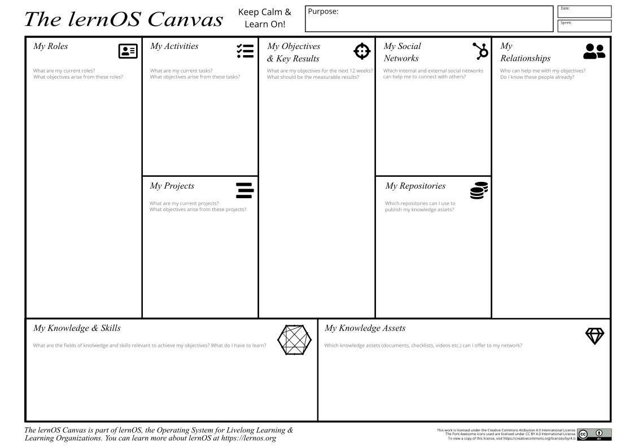

lernos Canvas

Der Header der Leinwand enthält das Entstehungsdatum, die Anzahl des Sprints und das Leitbild von Woche 0. Im Baustein "meine Ziele & Schlüsselergebnisse" werden die Ziele für den aktuellen Sprint dokumentiert. Das Gebäude blockiert "meine Rollen", "My Activität "," meine Projekte "und" mein Wissen & können "können genutzt werden, um potenzielle Ziele zu identifizieren. "meine Beziehungen" und "meine sozialen Netzwerke" können genutzt werden, um Menschen innerhalb und außerhalb der Organisation zu identifizieren, die helfen können, die Ziele zu erreichen. SociAl-Netzwerke können intern (z.b. Enterprise Social Network, Jive, Yammer, Verbindungen) oder extern (z.b. LinkedIn, Twitter, Research Gate) sein. Verfügbare Wissenswerte (z.b. Dokumente, Checklisten, Videos etc.) sind in "mein Wissens Vermögen" aufgeführt. Der repositdie bei "My Depots" aufgeführten ories können verwendet werden, um Vermögenswerte großzügig mit dem Netzwerk zu teilen.

Die lernos-Leinwand kann von der [lernos Depot auf GitHub](https://github.com/simondueckert/lernos) in verschiedenen Formaten (z.b. powerpoint, PDF, PNG). Um auf agile Weise mit der Leinwand arbeiten zu können, sollte man nie auf eine Leinwand schreiben... Deshalb wurden klebrige Noten erfunden!

**Protip:** Wenn Sie einen lernos memex (z.b. OneNote) verwenden, können Sie ein Foto von der aktuellen Version der Leinwand machen und pUT es in der Memex. So können auch die anderen kreismitglieder das sehen.

# lernos memex-holen Sie sich Dinge aus dem Kopf und in einem System, dem Sie Vertrauen

Laut David allen ist unser Geist gut dafür, Ideen zu haben, die Sie nicht halten. Deshalb brauchen wir einen Weg, um tHings aus dem Kopf und in ein System, dem wir Vertrauen. In seinem 1945 Artikel [Wie wir vielleicht denken](https://en.wikipedia.org/wiki/As_We_May_Think) Vannevar Bush nannte ein solches System einen "memex" (Memory Extender). Bushs Version der memex war eine Personal Schreibtisch auf Basis von Mikrofilm und mechanischen Steuerungen. Aber seine memex kann auch als eine frühe Vision von Hypertext und wiki-Systemen gesehen werden.

Im digitalen Zeitalter sind Werkzeuge wie [Microsoft OneNote](https://products.office.com/en-US/onenote) kann die Ro spielenLe von einem persönlichen Memex. Im Gegensatz zur physikalischen Version kann OneNote auf einem Desktop-Computer, aber auch mobil auf einem Smartphone oder Tablet eingesetzt werden. OneNote kann mehrere Notebooks gleichzeitig verarbeiten. Informationen in einem Notebook können in Abschnitten organisiert werden, Seiten und Unterseiten. Mit der wiki-Funktion können auch Seiten miteinander verknüpft werden. Die Inhalte auf jeder Seite können frei formatiert werden und können auch Tabellen, Bilder, Audio und Video enthalten. Ein Notebook kann mit Coworker geteilt werden, um gleichzeitig daran zu arbeiten. Inhalt fRom das Internet kann einfach in OneNote mit dem [OneNote Web Clipper](https://www.onenote.com/clipper).

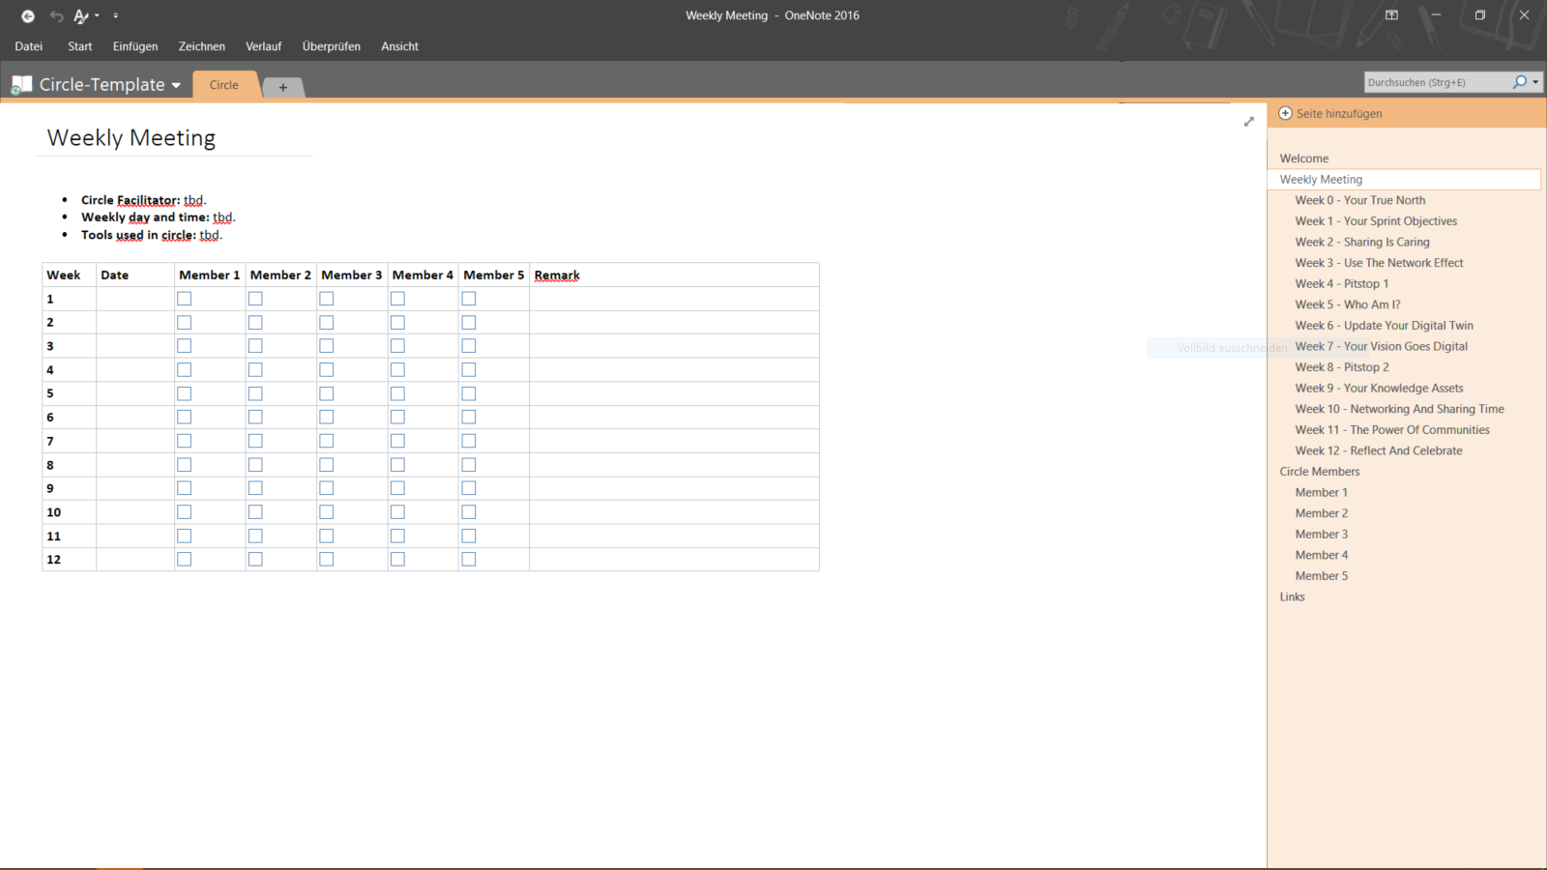

lernos memex (OneNote Version)

Bei der Verwendung von OneNote im Kreis kann ein Abschnitt durch die wöchentlichen Treffen und die CIR strukturiert werden.CLE-Mitglieder. Die Seite für jedes wöchentliche Treffen enthält die Tagesordnung, die Übungen und die Links zu den Übungen. Jeder fertige Tagesordnungspunkt kann wie durch ein Häkchen markiert werden. Die Seiten für die kreismitglieder enthalten Überschriften für alle erforderlichen DokumentationenIon im Kreis (z.b. Ziele, Beziehungs Liste, Soziales Netzwerk, Fakten über mich). Auf diese Weise können alle kreismitglieder die Dokumentation aller anderen sehen.

**Protip:** Sie können eine OneNote-Vorlage herunterladen, die für lernos-Kreise und WOL-Kreise verwendet werden kann [aus dem lernos-Depot auf GitHub](https://github.com/simondueckert/lernos/raw/master/lernOS%20Templates/lernOS-Circle-Template.onepkg).

# Hören Sie auf zu reden, fangen Sie an!

Wenn Sie durch diese Anleitung lesen, aber noch nicht praktizieren, sollten Sie dies tun NOw! Mit lernos zu beginnen, ist wirklich einfach. Diese fünf Schritte werden helfen, reibungslos zu beginnen:

1. **Öffnungszeiten:** definieren Sie das Viertel, wenn Sie die Verwendung von lernos beginnen. Fügen Sie die Zeitnischen für die Wochenzeitung in Ihren Kalender ein. Dieses regelmäßige Treffen ist von besonderer Bedeutung, wenn Sie in einem lernos-Kreis praktizieren.
2. **Ziele und wichtige Ergebnisse definieren:** Verwenden Sie Woche 0, um die Ziele zu definieren und die messbaren Ergebnisse für den Sprint. Wenn Sie lernos neben Ihrem täglichen Geschäft praktizieren, wählen Sie einfach ein zusätzliches Ziel, das Sie wirklich betreuen.
3. **Einen Kreis finden:** Suchen Sie nach 3-4 Menschen, die im selben Quartal einen Sprint starten wollen. Wenn jemanden im Kreis, bevor er die Rolle des "Circle-Moderators" übernehmen kann.
4. **Organisieren Sie den wöchentlichen Check-in:** Wer sich im Kreis nicht kennt, trifft sich für die erste Woche von Angesicht zu Angesicht. Nutzen Sie soziale Netzwerke oder Instant Messenger, um zwischen den ich zu kommunizierenetings. Nutzen Sie Webkonferenz Werkzeuge, um virtuelle Meetings zu organisieren.
5. **Planen, tun, lernen, wiederholen:** Nutzen Sie das letzte Treffen des Sprints, um die Ergebnisse und die Zusammenarbeit im Kreis zu reflektieren. Entscheiden Sie, ob Sie einen weiteren Sprint gemeinsam laufen wollen.

Ruhe bewahren und lernen! :-)